COMISIÓN PRESIDENCIAL POR LA PAZ Y LOS DERECHOS HUMANOS
GUATEMALA, C. A.
DE USO INTERNO | CÓDIGO:  COPADEH/DF-MNPV-001-2022 |  | VERSIÓN:  ORIGINAL | FECHA DE VIGENCIA:  ENERO 2023 |  |  | PÁGINA:  1 de 77
ALCANCE:

TODAS LAS DIRECCIONES, DEPARTAMENTOS, UNIDADES Y DEMÁS
DEPENDENCIAS DE LA COMISIÓN PRESIDENCIAL POR LA PAZ Y LOS DERECHOS HUMANOS -COPADEH-

MANUAL DE NORMAS Y PROCEDIMIENTOS DE VIÁTICOS Y GASTOS CONEXOS

ETAPAS |  | NOMBRE Y CARGO |  |  | FIRMA | FECHA
ELABORADO POR: |  | LCDA. HEDELIN SUSANA COJÓN CHACÓN/ JEFE FINANCIERO |  |  |  | DICIEMBRE 2022
REVISADO POR: |  | LIC. MAXIMO ISMAEL GODINEZ DOMINGUEZ/ DIRECTOR ADMINISTRATIVO FINANCIERO |  |  |  | DICIEMBRE 2022
DISEÑADO Y ESTRUCTURADO POR: |  | LCDA. MARITZA JEANETTE ALVAREZ  / JEFE DE PLANIFICACIÓN |  |  |  | DICIEMBRE 2022
REVISADO POR: |  | LIC. RENÉ GARCÍA SALAS PORRAS / JEFE DE ASUNTOS JURÍDICOS |  |  |  | DICIEMBRE 2022
APROBADO POR: |  | DR. RAMIRO ALEJANDRO CONTRERAS ESCOBAR / DIRECTOR EJECUTIVO |  |  |  | DICIEMBRE 2022

ÍNDICE

1. LISTA DE DISTRIBUCIÓN DEL MANUAL 3
2. LISTA DE PÁGINAS EFECTIVAS 3
3. REGISTRO O CONTROL DE REVISIONES 5
4. INTRODUCCIÓN 6
5. INFORMACIÓN GENERAL (DEFINICIONES Y CONCEPTOS) 6
6. ACRÓNIMOS 8
8. NORMATIVA RELACIONADA 10
9. OBJETIVOS 12
10. GENERALIDADES 12
11. ACTUALIZACIÓN DEL MANUAL 13
12. ALCANCE O ÁREAS DE APLICACIÓN 13
13. POLÍTICAS GENERALES 13
14. RESPONSABILIDADES 23
15. DESCRIPCIÓN DE PROCEDIMIENTOS 25
16. RESPONSABILIDADES .52
17. ANEXOS……………………………………………………………………………….......59

LISTA DE DISTRIBUCIÓN DEL MANUAL
El Manual de Normas y Procedimientos de Viáticos y Gastos Conexos de la Comisión Presidencial por la Paz y los Derechos Humanos -COPADEH- es distribuido de la siguiente manera:
No. | DEPENDENCIA | PUESTO | TIPO DE DOCUMENTO
1 | Dirección Administrativa-Financiera | Jefe (a) | Copia
2 | Unidad de Auditoría Interna | Auditor (a) Interno (a) | Copia
3 | Unidad de Planificación | Jefe (a) | Original
4 | Subdirección Ejecutiva/ Coordinador de la Unidad Especializada en Riesgos | Subdirector (a) | Copia
5 | Dirección Ejecutiva | Director (a) | Copia
6 | Unidad de Asuntos Jurídicos | Jefe (a) | Copia

Este Manual de Normas y Procedimientos es propiedad de la COPADEH y ha consignado un ejemplar original para su resguardo en la Unidad de Planificación y copia del original en forma física de acuerdo a la lista que antecede.
El Manual y sus copias deben mantenerse en un lugar accesible para rápida consulta y debe promoverse su divulgación verbal y/o escrita entre el personal subordinado.

LISTA DE PÁGINAS EFECTIVAS

SECCIÓN Y/O PARTE | PÁGINA No. | REVISIÓN | FECHA
Carátula | 1 | ORIGINAL | DICIEMBRE 2022
Índice | 2 | ORIGINAL | DICIEMBRE 2022
Lista de páginas efectivas | 3 | ORIGINAL | DICIEMBRE 2022
Lista de Páginas efectivas | 4 | ORIGINAL | DICIEMBRE 2022
Registro o control de Revisiones | 5 | ORIGINAL | DICIEMBRE 2022
Información General | 6 | ORIGINAL | DICIEMBRE 2022
Información General | 7 | ORIGINAL | DICIEMBRE 2022
Acrónimos | 8 | ORIGINAL | DICIEMBRE 2022
Base legal | 9 | ORIGINAL | DICIEMBRE 2022
Normativa Relacionada | 10 | ORIGINAL | DICIEMBRE 2022
Normativa Relacionada | 11 | ORIGINAL | DICIEMBRE 2022
Generalidades | 12 | ORIGINAL | DICIEMBRE 2022
Políticas Generales | 13 | ORIGINAL | DICIEMBRE 2022
Políticas Generales | 14 | ORIGINAL | DICIEMBRE 2022
Políticas Generales | 15 | ORIGINAL | DICIEMBRE 2022
Políticas Generales | 16 | ORIGINAL | DICIEMBRE 2022
Políticas Generales | 17 | ORIGINAL | DICIEMBRE 2022
Políticas Generales | 18 | ORIGINAL | DICIEMBRE 2022
Políticas Generales | 19 | ORIGINAL | DICIEMBRE 2022
Políticas Generales | 20 | ORIGINAL | DICIEMBRE 2022
Políticas Generales | 21 | ORIGINAL | DICIEMBRE 2022
Políticas Generales | 22 | ORIGINAL | DICIEMBRE 2022
Responsabilidades | 23 | ORIGINAL | DICIEMBRE 2022
Responsabilidades | 24 | ORIGINAL | DICIEMBRE 2022
Descripción de Procedimientos | 25 | ORIGINAL | DICIEMBRE 2022
Descripción de Procedimientos | 26 | ORIGINAL | DICIEMBRE 2022
Descripción de Procedimientos | 27 | ORIGINAL | DICIEMBRE 2022
Descripción de Procedimientos | 28 | ORIGINAL | DICIEMBRE 2022
Descripción de Procedimientos | 29 | ORIGINAL | DICIEMBRE 2022
Descripción de Procedimientos | 30 | ORIGINAL | DICIEMBRE 2022
Descripción de Procedimientos | 31 | ORIGINAL | DICIEMBRE 2022
Descripción de Procedimientos | 32 | ORIGINAL | DICIEMBRE 2022
Descripción de Procedimientos | 33 | ORIGINAL | DICIEMBRE 2022
Descripción de Procedimientos | 34 | ORIGINAL | DICIEMBRE 2022
Descripción de Procedimientos | 35 | ORIGINAL | DICIEMBRE 2022
Descripción de Procedimientos | 36 | ORIGINAL | DICIEMBRE 2022
Descripción de Procedimientos | 37 | ORIGINAL | DICIEMBRE 2022
Descripción de Procedimientos | 38 | ORIGINAL | DICIEMBRE 2022
Descripción de Procedimientos | 39 | ORIGINAL | DICIEMBRE 2022
Descripción de Procedimientos | 40 | ORIGINAL | DICIEMBRE 2022
Descripción de Procedimientos | 41 | ORIGINAL | DICIEMBRE 2022
Descripción de Procedimientos | 42 | ORIGINAL | DICIEMBRE 2022
Descripción de Procedimientos | 43 | ORIGINAL | DICIEMBRE 2022
Descripción de Procedimientos | 44 | ORIGINAL | DICIEMBRE 2022
Descripción de Procedimientos | 45 | ORIGINAL | DICIEMBRE 2022
Descripción de Procedimientos | 46 | ORIGINAL | DICIEMBRE 2022
Descripción de Procedimientos | 47 | ORIGINAL | DICIEMBRE 2022
Descripción de Procedimientos | 48 | ORIGINAL | DICIEMBRE 2022
Descripción de Procedimientos | 49 | ORIGINAL | DICIEMBRE 2022
Descripción de Procedimientos | 50 | ORIGINAL | DICIEMBRE 2022
Descripción de Procedimientos | 51 | ORIGINAL | DICIEMBRE 2022
Descripción de Procedimientos | 52 | ORIGINAL | DICIEMBRE 2022
Descripción de Procedimientos | 53 | ORIGINAL | DICIEMBRE 2022
Descripción de Procedimientos | 54 | ORIGINAL | DICIEMBRE 2022
Descripción de Procedimientos | 55 | ORIGINAL | DICIEMBRE 2022
Descripción de Procedimientos | 56 | ORIGINAL | DICIEMBRE 2022
Descripción de Procedimientos | 57 | ORIGINAL | DICIEMBRE 2022
Descripción de Procedimientos | 58 | ORIGINAL | DICIEMBRE 2022
Anexos | 59 | ORIGINAL | DICIEMBRE 2022
Anexos | 60 | ORIGINAL | DICIEMBRE 2022
Anexos | 61 | ORIGINAL | DICIEMBRE 2022
Anexos | 62 | ORIGINAL | DICIEMBRE 2022
Anexos | 63 | ORIGINAL | DICIEMBRE 2022
Anexos | 64 | ORIGINAL | DICIEMBRE 2022
Anexos | 65 | ORIGINAL | DICIEMBRE 2022
Anexos | 66 | ORIGINAL | DICIEMBRE 2022
Anexos | 67 | ORIGINAL | DICIEMBRE 2022
Anexos | 68 | ORIGINAL | DICIEMBRE 2022
Anexos | 69 | ORIGINAL | DICIEMBRE 2022
Anexos | 70 | ORIGINAL | DICIEMBRE 2022
Anexos | 71 | ORIGINAL | DICIEMBRE 2022
Anexos | 72 | ORIGINAL | DICIEMBRE 2022
Anexos | 73 | ORIGINAL | DICIEMBRE 2022
Anexos | 74 | ORIGINAL | DICIEMBRE 2022
Anexos | 75 | ORIGINAL | DICIEMBRE 2022
Anexos | 76 | ORIGINAL | DICIEMBRE 2022
Anexos | 77 | ORIGINAL | DICIEMBRE 2022

REGISTRO O CONTROL DE REVISIONES

No. | PÁGINA REVISADA | DESCRIPCIÓN | FECHA | PERSONA
1 | TODAS | ORIGINAL | DICIEMBRE 2022 | DIRECTOR ADMINISTRATIVO FINANCIERO
2 | TODAS | ORIGINAL | DICIEMBRE 2022 | JEFE DE ASUNTOS JURÍDICOS

INTRODUCCIÓN

El Manual de Normas y Procedimientos de Viáticos y Gastos Conexos, se ha elaborado con la finalidad de establecer los procesos operativos, administrativos y financieros que facilitarán el uso, manejo, control, registro, administración y ejecución de los mismos, con el objetivo de apoyar el cumplimiento de metas y objetivos institucionales. Cabe destacar que los conceptos de viáticos y gastos conexos, autorizaciones, formularios, comisiones, liquidaciones de gastos, categorías y cuotas diarias, son aplicadas a los funcionarios, personal de carácter permanente y temporal, a quienes se les encomiende por parte de la autoridad competente, el desempeño de una que deba cumplirse fuera del lugar permanente de sus labores.

El presente se fundamenta en el Acuerdo Gubernativo Número 106-2016 de fecha 30 de mayo de 2016 y sus reformas: contenidas en el Acuerdo Gubernativo Número 148-2016 de fecha 29 de julio de 2016 y 35-2017 de fecha 22 de febrero de 2017, sobre los cuales se ha desarrollado un marco normativo interno, para contar con un instrumento de consulta de procesos, así como socializarse dentro del personal de la institución.

INFORMACIÓN GENERAL (DEFINICIONES Y CONCEPTOS)

Cuando los términos indicados a continuación figuren en el contenido del presente manual, tendrán el significado siguiente:

5.1 DEFINICIONES

AUTORIDAD COMPETENTE:
Los servidores públicos facultados para nombrar una comisión oficial, autoridad competente son: Director Ejecutivo, Subdirector Ejecutivo, Directores, Jefes de Departamento, Jefes y/o Encargados de Unidades de la COPADEH.

COMISIÓN (COMISIÓN OFICIAL):
Es el desplazamiento temporal de cada servidor o trabajador de la institución, fuera del lugar ordinario de trabajo de acuerdo al “asunto” indicado en el nombramiento, emitido por la autoridad competente, para realizar funciones que coadyuven al logro de objetivos de la Institución.

CUOTAS DIARIAS:
Es la asignación diaria que recibe el funcionario, empleado o servidor público para la realización de comisiones oficiales, comprobada a través de facturas emitidas en el lugar de la comisión oficial que respalden el hospedaje y alimentación.

DÍA COMPLETO:
Cuando la comisión nombrada incurra en más de ocho horas laborales y esto obligue al personal a pernoctar en el lugar de la comisión.
FRACCIÓN DE DÍA: Es el porcentaje legalmente establecido en el Artículo 15 Acuerdo Gubernativo Número 106-2016, cuando una comisión oficial no implique pernoctar fuera del lugar ordinario de trabajo.

FORMULARIOS:
Son los documentos impresos para solicitar, respaldar y liquidar viáticos y gastos conexos en el interior y exterior del país, con numeración correlativa, los cuales deben estar previamente autorizados por la Contraloría General de Cuentas (CGC) para los efectos de control y fiscalización.

FUNCIONARIO O EMPLEADO PÚBLICO:
Es aquella persona que participa en la administración pública, ya sea a través de elección, nombramiento, selección o empleo, cuyo empleador es el Estado.

GASTOS DE VIÁTICOS:
Es todo aquel gasto o asignación destinada a cubrir los desembolsos por hospedaje y alimentación (Desayuno, Almuerzo y Cena), en que se incurran, para el cumplimiento de comisiones oficiales, fuera del lugar ordinario de trabajo con permanencia en el interior o exterior del país.

VIÁTICO ANTICIPO V-A:
Es el formulario que se utiliza para otorgar anticipo de viáticos para cubrir los gastos de un funcionario, empleado o servidor público al momento de designarle una comisión oficial.

VIÁTICO CONSTANCIA V-C:
Es el formulario que comprueba documentalmente los lugares visitados en la comisión de trabajo, a través de sellos y firmas del personal de la Institución o autoridad competente del lugar donde se realiza la comisión.

VIÁTICO LIQUIDACIÓN V-L:
Este formulario ampara el desembolso realizado, en el mismo se consignan las cantidades gastadas y se le adjuntan los comprobantes de gastos, respalda los registros contables en el Sistema de Gestión (SIGES) y Sistema de Contabilidad Integrada (SICOIN).

VIÁTICO EXTERIOR V-E:
Este formulario es utilizado para comprobar documentalmente la salida del país y entrada al mismo, a través de la comprobación por medio de sellos y firmas de Migración.

ACRÓNIMOS

Los acrónimos empleados en este Manual relacionados con los procesos de control de planificación, tienen el significado siguiente:

COPADEH | Comisión Presidencial por la Paz y los Derechos Humanos | CGC | Contraloría General de Cuentas
SIGES | Sistema Informático de Gestión | SICOIN | Sistema de Contabilidad Integrada
V-A | Viático Anticipo | V-L | Viático Liquidación
V-C | Viático Constancia | V-E | Viático Exterior
DAF | Dirección Administrativa Financiera | DF | Departamento Financiero
F03 | Documento de Rendición de Fondo Rotativo. | Vo. Bo. | Visto Bueno
NIT | Número de Identificación Tributaria | FORMA DF-T-001 | Nombramiento
FORMA DF-T-002 | Cálculo de Viáticos | FORMA DF-T-003 | Cuadro de Integración de Facturas
FORMA DF-T-004 | Informe de Liquidación General | FORMA DF-T-005 | Informe de Comisión Uso Exclusivo de Pilotos
FORMA DF-T-006 | Oficio de Entrega de Liquidación | FORMA DF-T-007 | Nota de Rechazo
FORMA DF-T-008 | Listado de Verificación | FORMA DF-T-009 | Cálculo de Viáticos al Exterior
FORMA DF-T-010 | Detalle de Otros Gastos Conexos

7. BASE LEGAL

La normativa que regula los viáticos y gastos conexos dentro de las Instituciones del Estado, su seguimiento, los controles internos y la rendición de cuentas tienen su base en el siguiente marco legal:

ENTIDAD | DOCUMENTO
Asamblea Nacional Constituyente | - Constitución Política de la República de Guatemala
Presidencia de la República. | - Acuerdo Gubernativo Número 106-2016, Reglamento General de Viáticos y Gastos Conexos y sus Reformas.  - Acuerdo Gubernativo Número 540-2013 Reglamento de la Ley Orgánica del Presupuesto.  - Acuerdo Gubernativo Número 100-2020 Creación de la COPADEH y sus reformas.
Congreso de la República de Guatemala | - Decreto Número 101-97 Ley Orgánica del Presupuesto.  - Decreto Anual de la Ley del Presupuesto General de Ingresos y Egresos del Estado.  - Decreto Número 1-98 Ley Orgánica de la Superintendencia de Administración Tributaria y sus Reformas.
Ministerio de Finanzas Públicas | - Manual de Clasificaciones Presupuestarias para el Sector Público de Guatemala 6ª. Edición.  - Lineamientos para la Eficiencia, Calidad y Control del Gasto Público.  - Procedimiento, formulación e instructivos para la Administración de Fondos Rotativos.
Contraloría General de Cuentas | - Ley Orgánica de la Contraloría General de Cuentas.  - Reglamento de la Ley Orgánica de la Contraloría General de Cuentas.  - Acuerdo número A-028-2021 Sistema Nacional de Control Interno Gubernamental.

NORMATIVA RELACIONADA

- CONSTITUCIÓN POLÍTICA DE LA REPÚBLICA
Título V. Estructura y Organización del Estado
Capítulo IV Régimen Financiero

Artículo 238.- Ley Orgánica del Presupuesto: “La Ley Orgánica del Presupuesto regulará”: La formulación, ejecución y liquidación del Presupuesto General de Ingresos y Egresos del Estado y las normas a las que conforme esta Constitución se somete su discusión y aprobación”.

- LEY ORGÁNICA DEL PRESUPUESTO:
Título II Del Sistema del Presupuesto
Capítulo II Del Régimen Presupuestario de los Organismos del Estado
Sección III De la Ejecución del Presupuesto

Artículo 33 Bis. Modalidad de Ejecución: “…. De acuerdo al Manual de Clasificaciones Presupuestarias para el Sector Público de Guatemala y de conformidad a la normativa para el sector público de Guatemala, indistintamente que sean gastos de funcionamiento o de inversión…”

- LEY DE PROBIDAD Y RESPONSABILIDADES DE FUNCIONARIOS Y EMPLEADOS PÚBLICOS
CAPITULO I
NORMAS GENERALES

ARTÍCULO 1. Objeto de la ley. La presente Ley tiene por objeto crear normas y procedimientos para transparentar el ejercicio de la administración pública y asegurar la observancia estricta de los preceptos constitucionales y legales en el ejercicio de las funciones púbicas estatales, evitar el desvío de los recursos, bienes, fondos y valores públicos en perjuicio de los intereses del Estado; establecer los mecanismos de control patrimonial de los funcionarios y empleados públicos durante el ejercicio de sus cargos, y prevenir el aprovechamiento personal o cualquier forma de enriquecimiento ilícito de las personas al servicio del Estado y de otras personas individuales o jurídicas que manejen, administren, custodien, recauden e inviertan fondos a valores públicos, determinando la responsabilidad en que incurran.
d) REGLAMENTO GENERAL DE VIÁTICOS Y GASTOS CONEXOS
CAPÍTULO I
DISPOSICIONES GENERALES

ARTÍCULO 1. OBJETO. * El presente Reglamento establece los procedimientos para la autorización de comisiones oficiales, así como la autorización de viáticos, y mecanismos de comprobación, liquidación y rendición de cuentas, derivados del cumplimiento de comisiones oficiales que se llevan a cabo en el interior o en el exterior de la República, **por parte de todas las entidades comprendidas en el artículo 2 de la Ley Orgánica del Presupuesto, Decreto Número 101-97 del Congreso de la República de Guatemala.

- SISTEMA NACIONAL DE CONTROL INTERNO GUBERNAMENTAL (SINACIG).

4.3.4. Normas aplicables al Sistema de Contabilidad Integrada Gubernamental.

El ente rector de las Finanzas Públicas del Estado, a través del área de contabilidad y la unidad especializada de la entidad, deben definir los criterios técnicos generales de control interno, aplicados en el registro contable de las operaciones que tienen efectos presupuestarios, patrimoniales y en los flujos de fondos inherentes a las operaciones del Sector Público no Financiero, conforme al marco de registro financiero y los manuales emitidos por el ente rector de las Finanzas Públicas del Estado, lo cual deberá comprender: función normativa, normativa contable interna, cierre del ejercicio fiscal.

4.3.5. Normas aplicables al Sistema de Tesorería.

El ente rector de las Finanzas Públicas del Estado, a través del área de Tesorería y la unidad especializada de la entidad, deben definir los criterios técnicos y la metodología que permita establecer el adecuado control interno en la administración de efectivo y equivalentes de efectivo. El cual deberá comprender: función normativa, normativa interna, programación de cuota de pago, administración de cuentas bancarias, administración de excedentes de efectivo, constitución y administración de fondos rotativos.

OBJETIVOS

9.1 OBJETIVO GENERAL
Regular los gastos que los funcionarios y Servidores Públicos de la Comisión Presidencial por la Paz y los Derechos Humanos -COPADEH- requieran, en concepto de viáticos y gastos conexos para comisiones de trabajo fuera del lugar permanente de sus funciones, a fin de que dispongan oportunamente de los recursos necesarios para realizar las comisiones de trabajo para las cuales fueron nombrados.

9.2 OBJETIVOS ESPECÍFICOS
- Establecer normas internas que regulen la asignación y entrega de viáticos y gastos conexos.
- Señalar de manera clara y precisa las responsabilidades del personal que participa en la asignación y entrega de viáticos y gastos conexos.
- Detallar los procedimientos administrativos que respalden los pasos de asignación y entrega de viáticos y gastos conexos.
- Proporcionar al personal involucrado en la asignación y entrega de viáticos y gastos conexos.
- Definir las responsabilidades que adquiere la persona a la que se le asignaron los formularios para viáticos y gastos conexos, ya que los mismos son formas autorizadas por la Contraloría General de Cuentas.
- Servir como material de consulta para la inducción y capacitación del personal de la Comisión.

GENERALIDADES

- El presente Manual del Normas y Procedimientos de Viáticos y Gastos Conexos (MNPVGC), brinda una descripción de las normas, procesos y procedimientos de viáticos y gastos conexos.

- El manual se compone de una parte narrativa del procedimiento, una matriz de procedimientos y un flujograma para facilitar la comprensión del procedimiento.

- Las políticas, normas, procedimientos y demás aspectos referidos en el presente Manual, se aplican al Departamento Financiero, Direcciones, Unidades, Jefaturas y todo personal de la COPADEH.

- Para el cumplimiento del objetivo del manual, es necesario que este instrumento esté debidamente validado con las firmas de los responsables de elaboración, revisión y autorización; y que posteriormente sea socializado al interior de la Institución. Esto permitirá al personal enterarse y empoderarse de sus responsabilidades como parte activa del proceso.

ACTUALIZACIÓN DEL MANUAL

- Este documento fue discutido, aceptado y/o modificado por el personal del Departamento Financiero que en él intervinieron, revisado por la autoridad correspondiente; y con la aprobación del Director Ejecutivo de la COPADEH.

- El manual será revisado y actualizado cuando se presenten circunstancias que así lo aconsejen o justifiquen.

- Para facilitar su actualización las páginas del manual serán intercambiables.

- Se distinguieron dos opciones: modificación y revisión. La modificación afectará a algunos de los puntos tratados en el manual (de una a tres páginas); cuando existan varias modificaciones se procederá a una nueva edición. La revisión podría generar una nueva edición.

- Para la modificación o actualización del Manual debe seguirse el procedimiento descrito en el Manual de Normas y Procedimientos de la Dirección de Planificación.

ALCANCE O ÁREAS DE APLICACIÓN

El contenido del presente procedimiento tiene aplicación práctica en todas las operaciones que tengan relación en cuanto a la asignación y entrega de viáticos y gastos conexos para todo el personal de la COPADEH que cuente con el nombramiento correspondiente emitido por la autoridad competente. Asimismo, donde cada funcionario y trabajador tiene definido el grado de responsabilidad en la ejecución de los procedimientos, de acuerdo al puesto de trabajo que desempeña.

Cualquier disposición contraria a lo establecido en las leyes y normativa vigente que rigen al Departamento Financiero o que rigen a la COPADEH, no tendrá validez alguna y debe ser sometida a revisión y/o enmienda en el momento que sea identificada.

POLÍTICAS GENERALES

- Se otorga anticipo de gastos de viáticos al servidor público nombrado por autoridad competente, para el desempeño de una comisión oficial en el interior y exterior de la República de Guatemala.

- Para agilizar el proceso de trámite de anticipo de viáticos al interior o exterior de la República de Guatemala, el comisionado debe entregar la documentación con los requisitos correspondientes, al encargado de Tesorería para que inicie el trámite de anticipo, a más tardar tres (3) días hábiles previos al inicio de la comisión oficial.

- Para los casos de emergencia, el tiempo de requerimiento de anticipo de viáticos podrá ser menor a los 3 días hábiles. Para el efecto, la persona comisionada, debe dirigir al Encargado de Tesorería la justificación que indique las causas que provocaron la emergencia y la documentación que lo soporte (convocatoria, correo electrónico, etc.), dicha justificación debe estar firmada por la persona nombrada y contar con el Visto Bueno de la Autoridad Competente que ordenó la comisión. Para los casos que no se adjunte la documentación de soporte (convocatoria, correo electrónico, etc.) deberá llevar la autorización del Director Ejecutivo o Subdirector Ejecutivo.

- En caso de existir anticipo pendiente de liquidar, no se podrá conceder un nuevo anticipo, por lo que, si la persona es nombrada para una nueva comisión, debe financiar sus gastos y luego se le reintegrará. Para estos casos únicamente se le brindará el juego de formularios de viáticos.

- Para efectos de liquidación se entenderá que, el viático ha sido liquidado en el momento que la persona comisionada, entrega su liquidación de viáticos al Encargado de Tesorería, toda vez cumpla con lo establecido en el proceso de liquidación de viáticos, quedando el expediente en la Sección de Tesorería, para la revisión correspondiente. La presente disposición es aplicable para viáticos con o sin anticipo.

- Para el trámite de viáticos para el exterior debe presentar documento firmado por la o las personas de la entidad que realiza la invitación y/o convocatoria, en la cual indique como mínimo, el objetivo del evento, el lugar y duración del evento; agenda con el contenido del evento (aplica cuando se tenga disponible) y copia del boleto o itinerario de vuelo.

- La persona comisionada podrá solicitar asignación de formularios de viático, para una nueva comisión, siempre y cuando las fechas del nombramiento no se dupliquen en un mismo día, para ello las fechas del nombramiento deben ser distintas. Lo anterior, no incide o modifica el tiempo que el comisionado deba presentar su liquidación de viáticos. Así mismo debe considerar que solo para una de las comisiones, se le otorgará anticipo de viático considerando las fechas de la comisión.

- No existe duplicidad de comisiones, toda vez que las fechas de la realización de ésta, sean realizadas en días diferentes.

- La persona nombrada al momento de recibir el cheque debe realizar el cobro de manera inmediata, en el banco correspondiente.

- Si la liquidación está incompleta o deba realizarse correcciones se rechazará y se dará un plazo máximo de 2 días hábiles después de notificada la FORMA DF-T-007 (Nota de Rechazo) para completar la documentación o realizar las correcciones que correspondan, de incumplirse el proceso de liquidación se procederá a solicitar la devolución de los fondos y para los casos sin anticipo no se procederá a realizar el reembolso respectivo. El plazo de 2 días se exceptúa al personal que se encuentra en las diferentes Sedes Regionales debido a la distancia, para ellos el plazo máximo será de 4 días hábiles, no se podrá prorrogar dicho plazo.

- La persona nombrada debe tener el debido cuidado en el llenado de los formularios los cuales no deben presentar alteraciones, tachones, enmiendas o en mal estado.
- La persona comisionada, debe velar que la autoridad competente le firme y selle el formulario de Viático Constancia, y las copias correspondientes, que acompañan al formulario original.

- Los servidores públicos definidos como Autoridad Competente para emitir nombramientos para comisiones oficiales, deben velar que esta no interfiera con la fecha de liquidación de viáticos de comisiones anteriores, para evitar el incumplimiento de los tiempos establecidos.

- En caso de existir reintegro de fondos, éste debe efectuarse a la cuenta de depósitos monetarios No. 3445954790 a nombre de FONDO ROTATIVO INSTITUCIONAL COPADEH, en el Banco de Desarrollo Rural, S. A. -BANRURAL-, mediante depósito en agencia bancaria o transferencia electrónica, considerando que dicha transferencia debe ser desde la cuenta de la persona nombrada. El depósito o transferencia debe realizarse en la misma fecha que presente la liquidación al Encargado de Tesorería. El monto del reintegro debe ser el correcto, en caso de excedente o algún depósito que por error se realice a la cuenta del Fondo Rotativo Institucional, este no será devuelto, en ese caso se depositará a la cuenta del Fondo Común de la Tesorería Nacional, para evitar sanciones de los entes fiscalizadores.

- Si el comisionado no presenta la liquidación de gastos en el tiempo estipulado en el presente manual, o no cumplió con la comisión oficial, deberá presentar al Encargado de Tesorería en un plazo de un día hábil, con Visto Bueno de Autoridad que emitió y autorizó el nombramiento, informe circunstanciado indicando las justificaciones del incumplimiento y si hubiere anticipo realizará el reintegro total de los fondos.

- El comisionado utilizará los anexos del presente Manual para presentar requerimiento de anticipo, liquidación de viáticos y gastos conexos.

- Los formularios de viático deben ser impresos con numeración correlativa, conforme a los modelos autorizados por la Contraloría General de Cuentas -CGC-.

18. La cantidad de comisionados nombrados debe reducirse al mínimo indispensable y la autorización debe estar bajo los términos de legalidad, transparencia, austeridad, eficiencia y eficacia de la calidad del gasto público.
- Se prohíbe el trámite de autorización de comisiones oficiales y viáticos en forma retroactiva, cuando la comisión se haya iniciado, salvo en casos que presente justificación por escrito de la necesidad que originó la misma, autorizada por la máxima autoridad.

- Las autoridades facultadas para nombrar comisiones oficiales y los comisionados son solidariamente responsables del estricto cumplimiento de las normas y procedimientos establecidos, así como de velar por el cumplimiento de los objetivos de la comisión oficial, así como la información consignada en los documentos de liquidación que respalden e identifiquen la naturaleza de la operación para facilitar su análisis y comprobación.

- La responsabilidad de completar la información requerida en los formularios, es del comisionado, quien debe asegurarse que los mismos reúnan las condiciones siguientes: nombres y apellidos completos, letra legible, sin tachones, borrones, roturas o alteraciones y datos conforme al nombramiento. El incumplimiento de los requisitos anteriores, son causas justificantes para anular los formularios.

- Por extravío de formularios, debe presentarse la justificación de la causa debidamente firmada por el comisionado y Vo. Bo. de la Autoridad Competente, adjuntando la denuncia del Ministerio Público y entregar original al Encargado de Contabilidad y copia al Encargado de Tesorería.

- El Encargado de Contabilidad es responsable de la custodia, resguardo y entrega de los Formularios de Viáticos siguientes: Formulario V-A "Viático Anticipo"; Formulario V-C "Viático Constancia"; Formulario V-L "Viático Liquidación"; Formulario V-E "Viático Exterior". A solicitud de las autoridades competentes, mediante oficio dirigido al Encargado de Contabilidad, podrá requerir dejar con persona responsable juegos de formularios de viáticos para atender emergencias que surjan en horas y días inhábiles, quienes reciban los formularios serán los responsables de su custodia y uso, quien deberá presentar ante contabilidad el registro de entrega de formularios o la devolución de estos, en caso de no ser utilizados.

- El Encargado de Contabilidad es responsable de controlar y solicitar la devolución de los formularios de viáticos de los funcionarios y empleados públicos que no cumplan con la liquidación respectiva dentro de los cinco (5) días hábiles siguientes a la fecha de haber finalizado la comisión, por lo que procederá a solicitar de manera escrita la devolución de los formularios entregados y los fondos entregados.

- El Encargado de Tesorería es la persona designada, responsable de emitir los cheques por anticipo de viático o por liquidación de viático.

- Dependiendo de la disponibilidad de los recursos, se otorgará el 100% de anticipo o un porcentaje no menor al 80%.

- Los cheques deben contar con dos firmas de las personas que estén registradas y autorizadas como firmantes en la cuenta bancaria del Fondo Rotativo Institucional.

- El comisionado con Vo. Bo. de la Autoridad Competente, podrá solicitar mediante oficio y/o correo electrónico el depósito del cheque por anticipo o reintegro de gastos por viáticos y gastos conexos. Lo anterior, solo para casos de emergencia o de fuerza mayor, debidamente justificados.

- Los procesos establecidos en el presente Manual no dejan en ninguna circunstancia sin efecto las leyes y/o normativas vigentes en materia de viáticos y gastos conexos, por lo que, cualquier caso imprevisto no citados en el presente Manual, se resolverá por medio de dichas normas, así también los casos no previstos y la interpretación del presente manual, estarán a cargo de la Dirección Administrativa Financiera, en forma complementaria.
- A los comisionados que salgan de su lugar de trabajo (sede central y sedes regionales) después de las 8:00 horas no se le reconocerá el desayuno.

- Se autorizarán gastos de viáticos únicamente destinados para cubrir los desembolsos por hospedaje, alimentación y otros gastos conexos en que se incurran, para el cumplimiento de comisiones oficiales, fuera del lugar ordinario de trabajo con permanencia en el interior o exterior del país, para las comisiones al interior no deben de exceder del consumo de cada tiempo de comida y hospedaje. La cuota diaria es la siguiente:

- PARA COMISIONES EN EL INTERIOR DEL PAÍS
Según el Acuerdo Gubernativo 106-2016, ARTÍCULO 14.

CUOTA DIARIA: Para comisiones al interior, la cuota diaria asciende a la cantidad de cuatrocientos veinte quetzales (Q. 420.00) para hospedaje y alimentación.

Para una mejor administración de la cuota diaria y transparencia del gasto público, se establecen los siguientes porcentajes para cada tiempo de alimentación y hospedaje, los cuales no podrán ser mayores al porcentaje o monto establecido en el siguiente cuadro:

CONCEPTO | PORCENTAJE | VALOR
Desayuno | 15 % | Q 63.00
Almuerzo | 20 % | Q 84.00
Cena | 15 % | Q 63.00
Hospedaje | 50 % | Q 210.00
TOTAL | 100 % | Q 420.00

El artículo 15 del mismo Acuerdo Gubernativo, establece:

FRACCIÓN DE DÍA. Cuando una comisión oficial no implique pernoctar fuera del lugar ordinario de trabajo, los gastos corresponderán únicamente para alimentación, para el efecto se considerará el horario de ingreso y salida del lugar de la comisión oficial. Se tomará en cuenta únicamente los gastos de alimentación que se incurra, de conformidad a los porcentajes establecidos con anterioridad.

En el caso de comisiones oficiales que duren más de un día, el día de regreso se pagará el cincuenta por ciento (50%) de la cuota diaria, siempre y cuando se regrese posterior a las 18:00 horas, caso contrario se tomará en cuenta únicamente los gastos de alimentación que se incurra, de conformidad a los porcentajes establecidos con anterioridad.

Estos porcentajes serán utilizados exclusivamente para el cómputo del pago de viáticos, quedando bajo la responsabilidad de la persona que autoriza la comisión oficial, los criterios de duración de cada comisión oficial.

Para la aplicación de los porcentajes de la cuota diaria, se establecen los siguientes horarios para el consumo de alimentos:

CONCEPTO | HORARIO
Desayuno | 05:00 a 11:00 horas
Almuerzo | 11:01 a 17:00 horas
Cena | 17:01 a 23:00 horas

- PARA COMISIONES EN EL EXTERIOR DEL PAÍS

El Acuerdo Gubernativo 106-2016 en el Artículo 19, establece las CATEGORÍAS, GRUPOS GEOGRÁFICOS Y CUOTAS DIARIAS. Los gastos de viáticos para el demás personal nombrado específicamente para el desarrollo de cargos y comisiones oficiales en el exterior del país, se regula conforme a los grupos geográficos y cuotas diarias asignadas en dólares de los Estados Unidos de América (US$), que se indican a continuación:

Grupo 1 | Europa, Asia, África, Oceanía, Estados Unidos de América, Canadá, Panamá, Brasil, Chile, Argentina y Uruguay. | US$ 400.00
Grupo 2 | México, Islas del Caribe y demás países de América del Sur. | US$ 350.00
Grupo 3 | Países de Centroamérica y Belice. | US$ 300.00

Se autorizarán comisiones oficiales, exclusivamente para los funcionarios y empleados públicos de la Comisión Presidencial por la Paz y los Derechos Humanos, cuyos compromisos, necesidades y representación que la Institución requiera fuera del lugar ordinario de trabajo con permanencia en el interior o exterior del país.

El funcionario y empleado público que sea designado para una comisión oficial debe gestionar ante la Autoridad Competente, el nombramiento respectivo; entendiéndose como Autoridad Competente las siguientes: Encargados y/o Jefes de Unidad, Jefes de Departamento, Directores, Subdirector Ejecutivo y Director Ejecutivo.

Las facturas que comprueban los gastos de viáticos y gastos conexos deben cumplir con los datos siguientes:

- Nombre: Comisión Presidencial por la Paz y los Derechos Humanos o COPADEH
- Número de Identificación Tributaria: 10842630-0 (Puede omitirse el guión)
- Dirección: 13 calle 15-38 zona 13, Guatemala o Ciudad
- Conceptos relacionados con servicio de alimentación como desayuno, almuerzo, cena y cuando corresponda, servicio de hospedaje
- Sin alteraciones, enmiendas o borrones
- Cantidad total de la factura en números y letras, cuando corresponda y en moneda de curso nacional
- Resolución vigente, impresa en el documento
- Fecha que se recibe el bien o servicio
- Cuando es factura cambiaria, adjuntar recibo de caja
- Sin incluir gastos por concepto de propina o bebidas alcohólicas
- Pago en efectivo y no con tarjetas de crédito o débito, o cargar beneficio de puntos
- Las facturas que respaldan los gastos realizados en el día, no deben ser mayores a los porcentajes y la cuota diaria establecida en el presente manual
- Impresión de las facturas con los requisitos de la Ley del Impuesto al Valor Agregado.
- Toda factura con papel sensibilizado debe adjuntar fotocopia de la misma.
- El comisionado deberá consignar firma y nombre en la factura o documento de legítimo abono que evidencie el gasto.
- Para el hospedaje podrá indicar las siguientes leyendas: Hospedaje y/o habitación, que incluya pagos de INGUAT y otros impuestos por hospedaje, el gasto por hospedaje queda a discreción del comisionado.
- Las Facturas Electrónicas en línea -FEL- certificadas por la Superintendencia de Administración Tributaria, que no se puede consignar la dirección, serán procedentes, toda vez que la SAT es quien ha puesto a disposición este servicio.

El Nombramiento de Comisión OFICIAL, debe considerar los siguientes aspectos

- Fecha en que fue emitido el nombramiento.
- Debe consignar un número correlativo definido por cada Autoridad Competente que emita nombramientos.
- Nombres y apellidos completos y cargo de la persona nombrada para la comisión oficial
- Descripción detallada del tipo de comisión oficial a realizar.
- Lugar de permanencia o lugar donde debe realizar la comisión oficial (debe indicar el Municipio y Departamento donde se realice la comisión oficial).
- Firma y Sello de quien nombra la comisión oficial (Autoridad Competente).
- El subproducto presupuestario que afecta la comisión oficial.

Comprobación de Viáticos:

- El Acuerdo Gubernativo No. 106-2016 y sus Reformas, establece que, para comprobar gastos de viáticos, se utilizará:

- Si se trata de comisiones en el interior del país, el formulario V-C "Viático Constancia", acompañando las facturas a nombre de la dependencia que autorizo la comisión oficial, que acrediten los gastos efectuados.
- Si se trata de comisiones en el exterior del país, el formulario V-E "Viático Exterior" o copia del pasaporte legalizado.

- El Acuerdo Gubernativo 35-2017, Artículo 3, indica que se entiende por otros gastos conexos, los que en cumplimiento de comisiones oficiales se ocasionan por concepto de:
- Pasajes;
- Transportes de equipo de trabajo;
- Reparación de vehículos del Estado, así como sus repuestos, combustibles y lubricantes. Estos se reconocerán en casos debidamente justificados y hasta por un máximo de quinientos quetzales (Q 500.00); si fueren mayores de esa cantidad se debe obtener autorización, por la vía más rápida, de la autoridad que ordenó la comisión oficial;
- Pago documentado de derecho de salida tanto de Guatemala como de otros países;
- Gastos debidamente comprobados que se ocasionen por caso fortuito o fuerza mayor en el desempeño de comisiones en el interior o en el exterior del país. Estos gastos deben ser aprobados por la autoridad máxima de la dependencia de que se trate;
- Otros gastos que se causen durante el desarrollo de la comisión oficial deberán comprobarse de acuerdo a la naturaleza y circunstancias que ameriten su erogación.

- En casos debidamente justificados y avalados por el responsable de autorizar la Comisión oficial, el comisionado podrá presentar un listado detallado de los gastos efectuados, en sustitución de los documentos a los que hace referencia este numeral, para el caso de comprobación de otros gastos conexos en el interior o exterior del país.

Asignaciones por kilómetros recorridos:
Cuando en el cumplimiento de una comisión oficial se utilicen vehículos de cuatro (4) ruedas propiedad de las personas comisionadas, se reconocerá dos quetzales con sesenta centavos (Q 2.60) por cada kilómetro recorrido, el cual cubre desgaste, servicio de mantenimiento, combustibles, lubricantes y otros gastos similares.
Las asignaciones por kilómetro recorrido se otorgarán según lo establecido en el Acuerdo Gubernativo 106-2016, Artículo 18, de la siguiente manera:

- En el informe denominado "USO DE VEHÍCULO PARTICULAR PARA COMISIÓN OFICIAL", se consignarán los datos siguientes:
- Nombres y Apellidos de la persona comisionada.
- Número y fecha del Nombramiento emitido.
- Datos del Vehículo: Placas, modelo, línea, marca, cilindraje.
- Trayecto de la comisión oficial: Fecha de salida y fecha de entrada, lugar de origen y lugar de destino, distancia en Kilómetros, objeto de la comisión oficial, total, de kilómetros recorridos, comprobándose con la fotografía del odómetro del vehículo utilizado al inicio y fin de la comisión oficial, monto total de pago (total kilómetros recorridos por Q 2.60.), monto total en letras, firma y sello del comisionado, y visto bueno de la autoridad competente, copia de la tarjeta de circulación que compruebe la Propiedad del vehículo. (El vehículo debe estar a nombre de la persona que solicita la “Asignación por kilómetro recorrido”).
- Bitácora del recorrido en el cual debe contener firma y sello al lugar de destino.
Oficio de solicitud de vehículo oficial y respuesta en la cual se haga constar que no le brindaron la asignación de vehículo oficial de la institución, este debe contar con la justificación respectiva.

Informe de comisión:

En todos los casos, las personas comisionadas deben acompañar un informe de la comisión efectuada, que incluya los datos relativos a la comisión, lugares visitados, objetivos de la comisión y logros alcanzados, debiendo como mínimo cumplir con lo establecido en la Ley de Acceso a la Información Pública, Decreto Ley Número 57-2008 del Congreso de la República de Guatemala.
En el informe de la comisión deberá contener como mínimo los datos siguientes:
- Fecha del informe
- Número y fecha del Nombramiento
- Fecha en que se realizó la comisión.
- Cuadro de itinerario que contenga la fecha y hora de salida y regreso de la sede COPADEH, así como la fecha y hora de llegada y salida del lugar que realiza la comisión.
- Descripción de la comisión: Debe consignar los siguientes datos: Lugar de la comisión, objetivos y logros alcanzados, observaciones o recomendaciones, y firma y Sello del comisionado (de no contar con sello deberá consignar nombres y apellidos y puesto funcional o nominal) y firma y sello de Visto Bueno de la autoridad competente que ordenó la comisión.

Liquidación de Viáticos:

ACUERDO GUBERNATIVO 35-2017, ARTÍCULO 9. LIQUIDACIÓN DE GASTOS DE VIÁTICOS Y OTROS GASTOS CONEXOS. La persona comisionada debe presentar el formulario V-L "Viático Liquidación", dentro de los diez (10) días hábiles siguientes a la fecha de haberse cumplido la comisión; sin embargo, por la dinámica de las comisiones de COPADEH, se establecen (5) CINCO DÍAS HÁBILES después de finalizada la comisión para liquidar los viáticos, con los siguientes documentos:

- Nombramiento para realizar la Comisión oficial emitido por Autoridad Competente.
- Cuadro de cálculo de viáticos, proporcionado por el Encargado de Contabilidad.
- Cuadro de Detalle de Gastos de Viático, para el caso de comisiones al interior.
- Comprobación de los gastos efectuados de conformidad con lo establecido en el Artículo 8, según sea el caso, el formulario V-A "Viáticos Anticipo" y el formulario V-C "Viáticos Constancia”.
- Informe de comisión.
Previo a la aprobación de la liquidación, la autoridad respectiva exigirá la devolución de los fondos que corresponden a gastos no comprobados, o en su caso, ordenará el reembolso de los excesos que resulten a favor de quien realizo la comisión.

Cuando la liquidación no se presente dentro del plazo indicado por la COPADEH, la Autoridad respectiva ordenará el reintegro inmediato de los fondos anticipados, salvo de casos por fuerza mayor o justificables comprobables y autorizados por la Autoridad Competente y no pase de los días establecidos en el Acuerdo Gubernativo en mención.

LIQUIDACIÓN DE VIÁTICOS EN EL EXTERIOR DEL PAÍS:

Los viáticos en el exterior del país se liquidarán según el Acuerdo Gubernativo 35-2017, Artículo 5, de la siguiente manera:

- Nombramiento de Comisión oficial.
- Formulario Viático Exterior, en el caso de no contar con el formulario Viático Exterior V-E este podrá ser sustituido por fotocopia del pasaporte donde conste la entrada y salida de la República de Guatemala por medio de los sellos de Migración.
- Formulario Viático Liquidación.
- Formulario de Viático Anticipo.
- Informe de comisión.
- Informe de gastos conexos, cuando proceda.

NOTA: Los gastos realizados en el exterior del país quedarán a discreción del comisionado atendiendo las necesidades que requieran en la comisión asignada, hasta por el monto establecido en el Acuerdo Gubernativo 106-2016, artículo 19 categorías, grupos geográficos y cuotas diarias que correspondan; por lo que únicamente debe cumplir con lo establecido en la norma específica del presente manual en su apartado de comprobación de viáticos en el Exterior del País.

RESPONSABILIDADES

Director Ejecutivo: Coordina y supervisa el desarrollo de las actividades administrativas de la Comisión Presidencial por la Paz y los Derechos Humanos, dentro del marco del Acuerdo Gubernativo Número 100-2020 y sus reformas.

Dirección Administrativa Financiera: Como órgano responsable de planificar, organizar, dirigir y coordinar todas aquellas acciones administrativas y financieras para el apoyo logístico, las contrataciones y adquisiciones de bienes, suministros y servicios que coadyuven al cumplimiento de los objetivos de la COPADEH.

Departamento Financiero: Como responsable de coordinar y supervisar que se ejecuten todas las operaciones financieras y presupuestarias de COPADEH.

Tesorería: Responsable de la emisión de cheques y ejecución de pagos de todos los egresos de la Comisión por la Paz y los Derechos Humanos, que se efectúen por medio del Fondo Rotativo Institucional, con el objetivo de llevar el control interno del área financiera a través del control de Cuentas Bancarias y Libro de Bancos. Establece y coordina la ejecución de las políticas relacionadas con el área de tesorería, asegurándose que se cumplan con los procedimientos establecidos.

Contabilidad: responsable del control y la entrega de los distintos formularios de viáticos.

Autoridad Competente: Responsable de girar el nombramiento al personal comisionado en el formato correspondiente y velar que se cumpla y por escrito, el desempeño de una comisión oficial.
Comisionado: Responsable de realizar la comisión oficial, al interior o exterior del país, en cumplimiento al nombramiento.

Corresponsabilidad: Los servidores públicos facultados para nombrar una comisión oficial y los comisionados son responsables del estricto cumplimiento de las normas y procedimientos establecidos. El comisionado y autoridad competente que emite el nombramiento para el otorgamiento de viáticos y gastos conexos, serán los responsables del uso adecuado de los recursos y de la calidad del gasto. Asimismo, serán mancomunadamente responsables antes los entes fiscalizadores de que la información consignada en los documentos de liquidación, respalden e identifiquen la naturaleza de cada operación, con el propósito de facilitar su análisis y comprobación.

Viáticos en el Interior del País:

Los gastos por concepto de viáticos serán pagados por medio de cheque, a través del Área de Tesorería del Departamento Financiero, al servidor público que sea designado por medio de nombramiento, para la realización de una Comisión Oficial.

Responsabilidades:
- Comisionado: Funcionario y/o empleado público, responsable de cumplir estrictamente con los requisitos estipulados en el Acuerdo Gubernativo Número 106-2016, “Reglamento General de Viáticos y Gastos Conexos” y sus Reformas o el que en el futuro corresponda y en el presente manual de procedimientos, para que se le otorgue anticipo de viáticos para realizar una comisión oficial en el interior de la República de Guatemala, asimismo con la liquidación de dicho anticipo.

- Autoridad Competente para nombrar: Responsable de velar por el adecuado y racional uso de los recursos derivados del nombramiento por motivo de la realización de la comisión oficial en el interior de la República.

- Encargado de Tesorería: Responsable de otorgar el anticipo de viáticos a los comisionados nombrados para realizar comisiones oficiales de la COPADEH, en el interior de la República y que el comisionado cumpla con la liquidación correspondiente basado al cumplimiento que presente la documentación con la normativa vigente y el presente Manual.

- Jefe Financiero y/o Director Administrativo Financiero: Revisa y autoriza la liquidación de viáticos basados a la normativa vigente y procedimiento que establece el presente Manual.

15. DESCRIPCIÓN DE PROCEDIMIENTOS

15.1 DESCRIPCIÓN DEL PROCEDIMIENTO PARA SOLICITAR FORMULARIOS Y ANTICIPO DE VIÁTICOS EN EL INTERIOR DEL PAÍS.
- Autoridad Competente para Nombrar: Elabora, firma y sella el nombramiento (FORMA DF-T-001) y lo entrega al comisionado para informarle sobre la comisión oficial.
- Comisionado: Recibe nombramiento y elabora oficio dirigido al Encargado de Contabilidad para la solicitud de formularios de viáticos, adjunta al oficio el nombramiento original y copia.
- Encargado de Contabilidad: Recibe original y copia del nombramiento, devuelve la copia al comisionado con sello de recibido.
- Revisa la documentación, si está correcta, sigue al paso No. 5. Si no está correcto, regresa a paso No. 2.
- Elabora cálculo de viáticos (FORMA DF-T-002), imprime, firma y sella, traslada.
- Jefe Financiero: Recibe y revisa la documentación dando el Vo. Bo. en la hoja de cálculo de viáticos y traslada.
7. Encargado de Contabilidad: Entrega la documentación siguiente: VER ANEXO DF-T-01.
- Comisionado: Recibe la documentación, firma hoja de cálculo de viáticos y el libro de registro de entrega de formularios de viáticos.
- Recibe formularios, llena y firma el formulario V-A con los datos que se encuentran en el nombramiento, cálculos proporcionados por el Encargado de Contabilidad y lo entrega.
- Encargado de Tesorería: Recibe la documentación y verifica que los datos estén correctos. Si existe error, devuelve al comisionado, regresa paso No. 2. Si está correcto continúa paso No. 11.
- Firma y sella de revisado en el formulario V-A y traslada la documentación.
- Jefe Financiero: Recibe, revisa, firma y sella en el apartado de Vo. Bo. del formulario de V-A. Traslada.
- Encargado de Tesorería: Elabora, firma cheque y en voucher en el apartado “Hecho por”, adjunta nombramiento, hoja de cálculo de viáticos y traslada.
- Encargado de Contabilidad: Recibe expediente y cheque, revisa y firma en voucher en el apartado de “revisado”. Traslada.
- Jefe Financiero y/o Director Administrativo Financiero: Recibe, revisa, firma cheque y en voucher en el apartado de “autorizado”. Traslada.
- Encargado de Tesorería: Recibe y vía telefónica o correo electrónico notifica al comisionado para la entrega de su anticipo mediante cheque.
- Comisionado: Revisa, recibe cheque y consigna la siguiente información en el cheque voucher: firma y nombre, fecha de recibido y número de NIT.
- Encargado de Tesorería: Archiva temporalmente cheque voucher y la documentación contenida en ANEXO DF-T-02, para posterior liquidación por parte del comisionado y realiza los registros relativos al anticipo de viáticos en el formato “Libro de Bancos”.
- Fin del procedimiento.

15.1.1 MATRIZ DE PROCEDIMIENTOS PARA SOLICITAR FORMULARIOS Y ANTICIPO DE VIÁTICOS EN EL INTERIOR DEL PAÍS.

No. | RESPONSABLE | DESCRIPCIÓN DE LAS ACTIVIDADES
1. | Autoridad Competente para Nombrar | Elabora, firma y sella el nombramiento (FORMA DF-T-001) y lo entrega al comisionado para informarle sobre la comisión oficial.
2. | Comisionado | Recibe nombramiento y elabora oficio dirigido al Encargado de Contabilidad para la solicitud de formularios de viáticos, adjunta al oficio el nombramiento original y copia.
3. | Encargado de Contabilidad | Recibe original y copia del nombramiento, devuelve la copia al comisionado con sello de recibido.
4. |  | Revisa la documentación, si está correcta, sigue al paso No. 5. Si no está correcto, regresa a paso No. 2.
5. |  | Elabora cálculo de viáticos (FORMA DF-T-002), imprime, firma y sella, traslada.
6. | Jefe Financiero | Recibe y revisa la documentación dando el Vo. Bo. en la hoja de cálculo de viáticos y traslada.
7. | Encargado de Contabilidad | Entrega la documentación siguiente: VER ANEXO DF-T-01.
8. | Comisionado | Recibe la documentación, firma hoja de cálculo de viáticos y el libro de registro de entrega de formularios de viáticos.
9. |  | Recibe formularios, llena y firma el formulario V-A con los datos que se encuentran en el nombramiento, cálculos proporcionados por el Encargado de Contabilidad y lo entrega.
10. | Encargado de Tesorería | Recibe la documentación y verifica que los datos estén correctos. Si existe error, devuelve al comisionado, regresa paso No. 2. Si está correcto continúa paso No. 11.
11. |  | Firma y sella de revisado en el formulario V-A y traslada la documentación.
12. | Jefe Financiero | Recibe, revisa, firma y sella en el apartado de Vo. Bo. del formulario de V-A. Traslada.
13. | Encargado de Tesorería | Elabora, firma cheque y en voucher en el apartado “Hecho por”, adjunta nombramiento, hoja de cálculo de viáticos y traslada.
14. | Encargado de Contabilidad | Recibe expediente y cheque, revisa y firma en voucher en el apartado de “revisado”. Traslada.
15. | Jefe Financiero y/o Director Administrativo Financiero | Recibe, revisa, firma cheque y en voucher en el apartado de “autorizado”. Traslada.
16. | Encargado de Tesorería | Recibe y vía telefónica o correo electrónico notifica al comisionado para la entrega de su anticipo mediante cheque.
17. | Comisionado | Revisa, recibe cheque y consigna la siguiente información en el cheque voucher: firma y nombre, fecha de recibido y número de NIT.
18. | Encargado de Tesorería | Archiva temporalmente cheque voucher y la documentación contenida en ANEXO DF-T-02, para posterior liquidación por parte del comisionado y realiza los registros relativos al anticipo de viáticos en el formato “Libro de Bancos”.
19. | FIN DEL PROCEDIMIENTO

15.1.2 FLUJOGRAMA DEL PROCEDIMIENTOS PARA SOLICITAR FORMULARIOS Y ANTICIPO DE VIÁTICOS EN EL INTERIOR DEL PAÍS.
15.2 DESCRIPCIÓN DEL PROCEDIMIENTO DE LIQUIDACIÓN DE VIÁTICOS EN EL INTERIOR DEL PAÍS CON ANTICIPO:
- Comisionado: Debe presentar mediante oficio (FORMA DF-T-006), dirigido al Encargado de la Unidad de Tesorería y documentos según ANEXO DF-T-03.

- Encargado de Tesorería: Recibe el expediente de liquidación. Revisa la documentación la cual debe cumplir con la normativa vigente y las de este Manual. Si está correcta sigue paso No. 3. No está correcta, se devuelve para correcciones. Regresa al paso No. 1.

- Firma el formulario de V-L en el apartado de revisado y traslada el voucher con toda la documentación de liquidación.

- Jefe Financiero: Recibe el expediente y verifica que cumpla con la normativa, firma en el V-L en el apartado de Vo. Bo. y traslada.

- Encargado de Tesorería: Recibe y registra en SICOIN el F03 para la rendición de la liquidación del viático.

- Fin del procedimiento.

15.2.1 MATRIZ DEL PROCEDIMIENTO DE LIQUIDACIÓN DE VIÁTICOS EN EL INTERIOR DEL PAÍS CON ANTICIPO.
No. | RESPONSABLE | DESCRIPCIÓN DE LAS ACTIVIDADES
1. | Comisionado | Debe presentar mediante oficio (FORMA DF-T-006), dirigido al Encargado de la Unidad de Tesorería y documentos según ANEXO DF-T-03.
2. | Encargado de Tesorería | Recibe el expediente de liquidación. Revisa la documentación la cual debe cumplir con la normativa vigente y las de este Manual.  Si está correcta sigue paso No. 3.  No está correcta, se devuelve para correcciones. Regresa al paso No. 1.
3. |  | Firma el formulario de V-L en el apartado de revisado y traslada el voucher con toda la documentación de liquidación.
4. | Jefe Financiero | Recibe el expediente y verifica que cumpla con la normativa, firma en el V-L en el apartado de Vo. Bo. y traslada.
5. | Encargado de Tesorería | Recibe y registra en SICOIN el F03 para la rendición de la liquidación del viático.
6. | FIN DEL PROCEDIMIENTO
15.2.2 FLUJOGRAMA DEL PROCEDIMIENTO DE LIQUIDACIÓN DE VIÁTICOS EN EL INTERIOR DEL PAÍS CON ANTICIPO:
15.3 DESCRIPCIÓN DEL PROCEDIMIENTO PARA SOLICITAR FORMULARIOS DE VIÁTICOS SIN ANTICIPO, PARA COMISIONES EN EL INTERIOR DEL PAÍS:
- Autoridad Competente para Nombrar: Elabora, firma y sella el nombramiento (FORMA DF-T-001) y lo entrega al comisionado para informarle sobre la comisión oficial.
- Comisionado: Recibe nombramiento y elabora oficio dirigido al Encargado de Contabilidad para la solicitud de formularios de viáticos, adjunta al oficio el nombramiento original y copia.
- Encargado de Contabilidad: Recibe original y copia del nombramiento, devuelve la copia al comisionado con sello de recibido.
- Revisa la documentación, si está correcta, sigue al paso No. 5. Si no está correcto, devuelve para corrección. Regresa al paso No. 2.
- Elabora hoja de cálculo de viáticos (FORMA DF-T-002), imprime, firma y sella, traslada.
- Jefe Financiero: Recibe y revisa la documentación dando el Vo. Bo. en la hoja de cálculo de viáticos y traslada.
- Encargado de Contabilidad: Notifica al comisionado vía telefónica o correo para la entrega de la documentación siguiente: ANEXO DF-T-01.
- Comisionado: Recibe la documentación y firma hoja de cálculo de viáticos y el libro de registro de entrega de formularios de viáticos.
Nota: El comisionado se queda con todo el juego de formularios y no llena el formulario de V-A, debe adjuntarlo de forma vacía al expediente de liquidación.
- Fin del Procedimiento.

15.3.1 MATRIZ DE PROCEDIMIENTO PARA SOLICITAR FORMULARIOS DE VIÁTICO SIN ANTICIPO, PÀRA COMISIONES EN EL INTERIOR DEL PAÍS:

No. | RESPONSABLE | DESCRIPCIÓN DE LAS ACTIVIDADES
1. | Autoridad Competente para Nombrar | Elabora, firma y sella el nombramiento (FORMA DF-T-001) y lo entrega al comisionado para informarle sobre la comisión oficial.
2. | Comisionado | Recibe nombramiento y elabora oficio dirigido al Encargado de Contabilidad para la solicitud de formularios de viáticos, adjunta al oficio el nombramiento original y copia.
3. | Encargado de Contabilidad | Recibe original y copia del nombramiento, devuelve la copia al comisionado con sello de recibido.
4. |  | Revisa la documentación, si está correcta, sigue al paso No. 5. Si no está correcto, devuelve para corrección. Regresa al paso No. 2.
5. |  | Elabora hoja de cálculo de viáticos (FORMA DF-T-002), imprime, firma y sella, traslada.
6. | Jefe Financiero | Recibe y revisa la documentación dando el Vo. Bo. en la hoja de cálculo de viáticos y traslada.
7. | Encargado de Contabilidad | Notifica al comisionado vía telefónica o correo para la entrega de la documentación siguiente: ANEXO DF-T-01.
8. | Comisionado | Recibe la documentación y firma hoja de cálculo de viáticos y el libro de registro de entrega de formularios de viáticos.  Nota: El comisionado se queda con todo el juego de formularios y no llena el formulario de V-A, debe adjuntarlo de forma vacía al expediente de liquidación.
9. | FIN DEL PROCEDIMIENTO

15.3.2 FLUJOGRAMA DE PROCEDIMIENTO PARA SOLICITAR FORMULARIOS DE VIÁTICOS SIN ANTICIPO, PARA COMISIONES EN EL INTERIOR DEL PAÍS.
15.4 DESCRIPIÓN DEL PROCEDIMIENTO DE LIQUIDACIÓN DE VIÁTICOS EN EL INTERIOR DEL PAÍS SIN ANTICIPO:
- Comisionado: Debe presentar mediante oficio (FORMA DF-T-006), dirigido al encargado de la Unidad de Tesorería y los documentos que adicionalmente se indican en ANEXO DF-T-03.
- Encargado de Tesorería: Recibe expediente de liquidación, revisa la documentación la cual debe cumplir con la normativa vigente y las de este manual. Si está correcta pasa al paso No. 3.
No está correcta, devuelve para corrección. Regresa al paso No. 1
- Firma el formulario de V-L en el apartado de revisado y traslada el voucher con toda la documentación de liquidación.
- Jefe Financiero Recibe el expediente y verifica que cumpla con la normativa, firma en el V-L en el apartado de Vo. Bo. y traslada.
- Encargado de Tesorería: Emite cheque por el monto liquidado y a nombre del comisionado, firma cheque y en voucher firma en el apartado “Hecho por”. Traslada.
- Encargado de Contabilidad: Recibe cheque y documentación, revisa y firma en voucher en el apartado “revisado” y traslada.
- Jefe Financiero, DAF/ Sub o Director Ejecutivo: Recibe y revisa, firma cheque y en voucher en el apartado de “autorizado”. Traslada.
- Encargado de Tesorería Recibe cheque, expediente y vía telefónica o correo electrónico notifica al comisionado para la entrega de su reintegro mediante cheque.
- Comisionado: Revisa, recibe cheque y consigna la siguiente información en el cheque voucher: firma y nombre, fecha de recibido y número de NIT.
- Encargado de Tesorería: Realiza los registros relativos a la liquidación en el formato “Libro de Bancos” y en el sistema SICOIN el registro de rendición en F03.
- Fin del Procedimiento.

15.4.1 MATRIZ DEL PROCEDIMIENTO DE LIQUIDACIÓN DE VIÁTICOS EN EL INTERIOR DEL PAÍS SIN ANTICIPO:

No. | RESPONSABLE | DESCRIPCIÓN DE LAS ACTIVIDADES
1. | Comisionado | Debe presentar mediante oficio (FORMA DF-T-006), dirigido al encargado de la Unidad de Tesorería y los documentos que adicionalmente se indican en ANEXO DF-T-03.
2. | Encargado de Tesorería | Recibe expediente de liquidación, revisa la documentación la cual debe cumplir con la normativa vigente y las de este manual. Si está correcta pasa al paso No. 3.  No está correcta, devuelve para corrección. Regresa al paso No. 1.
3. |  | Firma el formulario de V-L en el apartado de revisado y traslada el voucher con toda la documentación de liquidación.
4. | Jefe Financiero | Recibe el expediente y verifica que cumpla con la normativa, firma en el V-L en el apartado de Vo. Bo. y traslada.
5. | Encargado de Tesorería | Emite cheque por el monto liquidado y a nombre del comisionado, firma cheque y en voucher firma en el apartado “Hecho por”. Traslada.
6. | Encargado de Contabilidad | Recibe cheque y documentación, revisa y firma en voucher en el apartado “revisado” y traslada.
7. | Jefe Financiero, DAF/ Sub o Director Ejecutivo | Recibe y revisa, firma cheque y en voucher en el apartado de “autorizado”. Traslada.
8. | Encargado de Tesorería | Recibe cheque, expediente y vía telefónica o correo electrónico notifica al comisionado para la entrega de su reintegro mediante cheque.
9. | Comisionado | Revisa, recibe cheque y consigna la siguiente información en el cheque voucher: firma y nombre, fecha de recibido y número de NIT.
10. | Encargado de Tesorería | Realiza los registros relativos a la liquidación en el formato “Libro de Bancos” y en el sistema SICOIN el registro de rendición en F03.
11. | FIN DEL PROCEDIMIENTO

15.4.2 FLUJOGRAMA DE LIQUIDACIÓN DE VIÁTICOS EN EL INTERIOR DEL PAÍS SIN ANTICIPO.
VIÁTICOS EN EL EXTERIOR DEL PAÍS:

Establecer el procedimiento a seguir para la solicitud de anticipo y autorización de viáticos para los funcionarios y servidores públicos de la COPADEH, en cumplimiento de comisiones oficiales hacia el exterior de la República de Guatemala. El presente procedimiento aplica para funcionarios y todos los servidores públicos de la COPADEH que, en cumplimiento de nombramiento, soliciten anticipo para realizar comisiones oficiales hacia el exterior de la República de Guatemala.

RESPONSABLES:

- Comisionado: Persona nombrada por escrito, responsable de cumplir estrictamente con los requisitos estipulados en el Acuerdo Gubernativo Número 106-2016, “Reglamento General de Viáticos y Gastos Conexos” y sus Reformas o el que en el futuro corresponda y en el presente manual de procedimientos, para que se le otorgue anticipo de viáticos para realizar una comisión oficial en el exterior de la República de Guatemala, asimismo con la liquidación de dicho anticipo.
- Autoridad Competente para nombrar: Responsables de velar por el adecuado y racional uso de los recursos derivados del nombramiento por motivo de la realización de la comisión oficial en el exterior de la República
- Encargado de Tesorería: Responsable de otorgar el anticipo de viáticos a los comisionados nombrados para realizar comisiones oficiales de la COPADEH, en el exterior de la República y que el comisionado cumpla con la liquidación correspondiente basado al cumplimiento que presente la documentación con la normativa vigente y el presente manual.
- Jefe Financiero y/o Director Administrativo Financiero: Revisa y autoriza la liquidación de viáticos basados a la normativa vigente y procedimiento que establece el presente manual.

15.5 DESCRIPCIÓN DEL PROCEDIMIENTO DE SOLICITUD DE FORMULARIOS Y ANTICIPO DE VIÁTICOS EN EL EXTERIOR DEL PAÍS:
- Autoridad Competente para Nombrar: Elabora, firma y sella el nombramiento (FORMA DF-T-001) y lo entrega al comisionado para informarle sobre la comisión oficial. Adjunta invitación, cruces de cartas, agenda (Aplica cuando se tenga disponible) o información de la comisión oficial.
- Comisionado: Recibe nombramiento y elabora oficio dirigido al Encargado de Contabilidad para la solicitud de formularios de viáticos, adjunta al oficio el nombramiento original y copia, invitación, cruces de cartas, agenda o información de la comisión oficial.
- Encargado de Contabilidad: Recibe original y copia del nombramiento, devuelve la copia al comisionado con sello de recibido.
- Revisa la documentación, si está correcta, sigue al paso No. 5. Si no está correcto, devuelve y regresa al paso No. 2.
- Elabora cálculo de viáticos (FORMA DF-T-009), imprime, firma y sella, traslada.
- Jefe Financiero: Recibe y revisa la documentación dando el Vo. Bo. en la hoja de cálculo de viáticos y traslada.
- Encargado de Contabilidad: Notifica al comisionado vía telefónica o correo para la entrega de la documentación siguiente según ANEXO DF-T-04.
- Comisionado: Recibe la documentación y firma hoja de cálculo de viáticos y el libro de registro de entrega de formularios de viáticos.
- Recibe formularios de viáticos, llena y firma el formulario V-A con los datos que se encuentran en el nombramiento, cálculos proporcionados por el Encargado de Contabilidad y lo entrega.
- Encargado de Tesorería: Recibe la documentación y verifica que los datos estén correctos. Si existe error, devuelve al comisionado, regresa al paso No. 2. Si está correcto continúa con paso No. 11.
- Firma y sella de revisado en el formulario V-A y traslada la documentación.
- Jefe Financiero: Recibe, revisa, firma y sella en el apartado de Vo. Bo. del formulario de V-A. Traslada.
- Encargado de Tesorería: Elabora y firma cheque de anticipo, adjunta nombramiento, hoja de cálculo de viáticos y traslada.
- Encargado de Contabilidad: Recibe cheque y documentación, revisa y firma en voucher en el apartado de revisado y traslada.
- Jefe Financiero y/o Director Administrativo Financiero: Recibe, revisa y firma cheque. Traslada.
Nota: Podrá firmar cualquiera de las personas que este registrada y autorizada como firmante en la cuenta bancaria del Fondo Rotativo Institucional.
- Encargado de Tesorería: Recibe y vía telefónica o correo electrónico notifica al comisionado para la entrega de su anticipo mediante cheque.
- Comisionado: Revisa, recibe cheque y consigna la siguiente información en el cheque voucher: firma y nombre, fecha de recibido y número de NIT.
- Encargado de Tesorería: Archiva temporalmente para posterior liquidación por parte del comisionado y realiza los registros relativos al anticipo de viáticos en el formato “Libro de Bancos”.
- Fin del Procedimiento.

15.5.1 MATRIZ DE PROCEDIMIENTO DE SOLICITUD DE FORMULARIOS Y ANTICIPO DE VIÁTICOS EN EL EXTERIOR DEL PAÍS.

No. | RESPONSABLE | DESCRIPCIÓN DE LAS ACTIVIDADES
1. | Autoridad Competente para Nombrar | Elabora, firma y sella el nombramiento (FORMA DF-T-001) y lo entrega al comisionado para informarle sobre la comisión oficial. Adjunta invitación, cruces de cartas, agenda (Aplica cuando se tenga disponible) o información de la comisión oficial.
2. | Comisionado | Recibe nombramiento y elabora oficio dirigido al Encargado de Contabilidad para la solicitud de formularios de viáticos, adjunta al oficio el nombramiento original y copia, invitación, cruces de cartas, agenda o información de la comisión oficial.
3. | Encargado de Contabilidad | Recibe original y copia del nombramiento, devuelve la copia al comisionado con sello de recibido.
4. |  | Revisa la documentación, si está correcta, sigue al paso No. 5.  Si no está correcto, devuelve y regresa al paso No. 2.
5. |  | Elabora cálculo de viáticos (FORMA DF-T-009), imprime, firma y sella, traslada.
6. | Jefe Financiero | Recibe y revisa la documentación dando el Vo. Bo. en la hoja de cálculo de viáticos y traslada.
7. | Encargado de Contabilidad | Notifica al comisionado vía telefónica o correo para la entrega de la documentación siguiente según ANEXO DF-T-04.
8. | Comisionado | Recibe la documentación y firma hoja de cálculo de viáticos (original y copia) y el libro de registro de entrega de formularios de viáticos.
9. |  | Recibe formularios de viáticos, llena y firma el formulario V-A con los datos que se encuentran en el nombramiento, cálculos proporcionados por el Encargado de Contabilidad y lo entrega.
10. | Encargado de Tesorería | Recibe la documentación y verifica que los datos estén correctos. Si existe error, devuelve al comisionado, regresa al paso No. 2. Si está correcto continúa con paso No. 11.
11. |  | Firma y sella de revisado en el formulario V-A y traslada la documentación.
12. | Jefe Financiero | Recibe, revisa, firma y sella en el apartado de Vo. Bo. del formulario de V-A. Traslada.
13. | Encargado de Tesorería | Elabora y firma cheque de anticipo, adjunta nombramiento, hoja de cálculo de viáticos y traslada.
14. | Encargado de Contabilidad | Recibe cheque y documentación, revisa y firma en voucher en el apartado de revisado y traslada.
15. | Jefe Financiero y/o Director Administrativo Financiero | Recibe, revisa y firma cheque. Traslada.  Nota: Podrá firmar cualquiera de las personas que este registrada y autorizada como firmante en la cuenta bancaria del Fondo Rotativo Institucional.
16. | Encargado de Tesorería | Recibe y vía telefónica o correo electrónico notifica al comisionado para la entrega de su anticipo mediante cheque.
17. | Comisionado | Revisa, recibe cheque y consigna la siguiente información en el cheque voucher: firma y nombre, fecha de recibido y número de NIT.
18. | Encargado de Tesorería | Archiva temporalmente para posterior liquidación por parte del comisionado y realiza los registros relativos al anticipo de viáticos en el formato “Libro de Bancos”.
19. | FIN DEL PROCEDIMIENTO

15.5.2 FLUJOGRAMA DE PROCEDIMIENTO DE SOLICITUD DE FORMULARIOS Y ANTICIPO DE VIÁTICOS EN EL EXTERIOR DEL PAÍS.
15.6 DESCRIPCIÓN DEL PROCEDIMIENTO DE LIQUIDACIÓN DE VIÁTICOS EN EL EXTERIOR DEL PAÍS CON ANTICIPO.
- Comisionado: Debe presentar mediante oficio (FORMA DF-T-006), dirigido al encargado de la Unidad de Tesorería los siguientes y los documentos adicionales según ANEXO DF-T-03.
- Encargado de Tesorería: Recibe el expediente de liquidación. Revisa la documentación la cual debe cumplir con la normativa vigente y las de este Manual. Si está correcta sigue paso No. 3.
No está correcta, regresa al paso No. 1.
- Encargado de Tesorería: Firma el formulario de V-L en el apartado de revisado y traslada el voucher con toda la documentación de liquidación y traslada.
- Jefe Financiero: Recibe el expediente y verifica que cumpla con la normativa, firma en el V-L en el apartado de Vo. Bo. y traslada.
- Encargado de Tesorería: Recibe y registra en SICOIN el F03 para la rendición de la liquidación del viático.
- Fin del Procedimiento.

15.6.1 MATRIZ DE PROCEDIMIENTO DE LIQUIDACIÓN DE VIÁTICOS EN EL EXTERIOR DEL PAÍS CON ANTICIPO.

No. | RESPONSABLE | DESCRIPCIÓN DE LAS ACTIVIDADES
1. | Comisionado | Debe presentar mediante oficio (FORMA DF-T-006), dirigido al encargado de la Unidad de Tesorería los siguientes y los documentos adicionales según ANEXO DF-T-03.
2. | Encargado de Tesorería | Recibe el expediente de liquidación. Revisa la documentación la cual debe cumplir con la normativa vigente y las de este Manual. Si está correcta sigue paso No. 3. No está correcta, regresa al paso No. 1.
3. |  | Firma el formulario de V-L en el apartado de revisado y traslada el voucher con toda la documentación de liquidación y traslada.
4. | Jefe Financiero | Recibe el expediente y verifica que cumpla con la normativa, firma en el V-L en el apartado de Vo. Bo. y traslada.
5. | Encargado de Tesorería | Recibe y registra en SICOIN el F03 para la rendición de la liquidación del viático.
6. | FIN DEL PROCEDIMIENTO

15.6.2 FLUJOGRAMA DE PROCEDIMIENTO DE LIQUIDACIÓN DE VIÁTICOS EN EL EXTERIOR DEL PAÍS CON ANTICIPO.
15.7 DESCRIPCIÓN DEL PROCEDIMIENTO DE SOLICITUD DE FORMULARIOS DE VIÁTICOS EN EL EXTERIOR DEL PAÍS SIN ANTICIPO.

- Autoridad Competente para Nombrar: Elabora, firma y sella el nombramiento (FORMA DF-T-001) y lo entrega al comisionado para informarle sobre la comisión oficial. Adjunta invitación, cruces de cartas, agenda (Aplica cuando se tenga disponible) o información de la comisión oficial.
- Comisionado: Recibe nombramiento y elabora oficio dirigido al Encargado de Contabilidad para la solicitud de formularios de viáticos, adjunta al oficio el nombramiento original y copia.
- Encargado de Contabilidad: Recibe original y copia del nombramiento, devuelve el original al comisionado con sello de recibido.
- Revisa la documentación, si está correcta, sigue al paso No. 5.
No está correcto, devuelve y regresa al paso No. 2.
- Elabora cálculo de viáticos (FORMA DF-T-009), imprime, firma y sella, traslada.
- Jefe Financiero: Recibe y revisa la documentación dando el Vo. Bo. en la hoja de cálculo de viáticos y traslada.
- Encargado de Contabilidad: Notifica al comisionado vía telefónica o correo para la entrega de la documentación siguiente según ANEXO DF-T-01.
- Comisionado: Recibe la documentación y firma hoja de cálculo de viáticos y el libro de registro de entrega de formularios de viáticos.

Nota: El comisionado se queda con todo el juego de formularios, debe adjuntarlo al expediente de liquidación.

- Fin del Procedimiento.

15.7.1 MATRIZ DE PROCEDIMIENTO DE SOLICITUD DE FORMULARIOS DE VIÁTICOS EN EL EXTERIOR DEL PAÍS SIN ANTICIPO.

No. | RESPONSABLE | DESCRIPCIÓN DE LAS ACTIVIDADES
1. | Autoridad Competente para Nombrar | Elabora, firma y sella el nombramiento (FORMA DF-T-001) y lo entrega al comisionado para informarle sobre la comisión oficial. Adjunta invitación, cruces de cartas, agenda (Aplica cuando se tenga disponible) o información de la comisión oficial.
2. | Comisionado | Recibe nombramiento y elabora oficio dirigido al Encargado de Contabilidad para la solicitud de formularios de viáticos, adjunta al oficio el nombramiento original y copia.
3. | Encargado de Contabilidad | Recibe original y copia del nombramiento, devuelve la copia al comisionado con sello de recibido.
4. |  | Revisa la documentación, si está correcta, sigue al paso No. 5. No está correcto, devuelve y regresa al paso No. 2.
5. |  | Elabora cálculo de viáticos (FORMA DF-T-009), imprime, firma y sella, traslada.
6. | Jefe Financiero | Recibe y revisa la documentación dando el Vo. Bo. en la hoja de cálculo de viáticos y traslada.
7. | Encargado de Contabilidad | Notifica al comisionado vía telefónica o correo para la entrega de la documentación siguiente según ANEXO DF-T-01.
8. | Comisionado | Recibe la documentación y firma hoja de cálculo de viáticos (original y copia) y el libro de registro de entrega de formularios de viáticos.  Nota. El comisionado se queda con todo el juego de formularios y no llena el V-A, deberá adjuntarlo de forma vacía al expediente de liquidación.
9. | FIN DEL PROCEDIMIENTO

15.7.2 FLUJOGRAMA DE PROCEDIMIENTO DE SOLICITUD DE FORMULARIOS DE VIÁTICOS EN EL EXTERIOR DEL PAÍS SIN ANTICIPO.

15.8 PROCEDIMIENTO DE LIQUIDACIÓN DE VIÁTICOS EN EL EXTERIOR DEL PAÍS SIN ANTICIPO:
- Comisionado: Debe presentar mediante oficio (FORMA DF-T-006), dirigido al Encargado de Tesorería los documentos según ANEXO DF-T-05.
- Encargado de Tesorería: Recibe el expediente de liquidación, revisa la documentación la cual debe cumplir con la normativa vigente y las de este Manual.
Si está correcta sigue paso No. 3.
No está correcta, notifica y regresa al paso No 1.
- Encargado de Tesorería: Firma el formulario de V-L en el apartado de revisado y traslada el voucher con toda la documentación de liquidación y traslada.
- Jefe Financiero: Recibe el expediente y verifica que cumpla con la normativa, firma en el V-L en el apartado de Vo. Bo. y traslada.
- Encargado de Tesorería: Emite cheque por el monto liquidado y a nombre del comisionado, firma cheque y en voucher firma en el apartado de elaborado. Traslada.
- Encargado de Contabilidad: Recibe cheque adjunto al expediente de liquidación, revisa expediente y cheque, firma en el voucher en el apartado de revisado. Traslada.
- Jefe Financiero, DAF/ Sub o Director Ejecutivo: Recibe y revisa, firma cheque y en voucher en el apartado de autorizado. Traslada.
- Encargado de Tesorería: Recibe cheque, expediente y vía telefónica o correo electrónico notifica al comisionado para la entrega de su reintegro mediante cheque.
- Comisionado: Revisa, recibe cheque y firma el voucher de cheque.
- Encargado de Tesorería: Realiza los registros relativos a la liquidación en el formato “Libro de Bancos” y en SICOIN el registro de rendición en F03.
- Fin del Procedimiento.

15.8.1 MATRIZ DE PROCEDIMIENTO DE LIQUIDACIÓN DE VIÁTICOS EN EL EXTERIOR DEL PAÍS SIN ANTICIPO:

No. | RESPONSABLE | DESCRIPCIÓN DE LAS ACTIVIDADES
1. | Comisionado | Debe presentar mediante oficio (FORMA DF-T-006), dirigido al Encargado de Tesorería los documentos según ANEXO DF-T-05.
2. | Encargado de Tesorería | Recibe el expediente de liquidación, revisa la documentación la cual debe cumplir con la normativa vigente y las de este Manual. Si está correcta sigue paso No. 3. No está correcta, notifica y regresa al paso No 1.
3. | Encargado de Tesorería | Firma el formulario de V-L en el apartado de revisado y traslada el voucher con toda la documentación de liquidación y traslada.
4. | Jefe Financiero | Recibe el expediente y verifica que cumpla con la normativa, firma en el V-L en el apartado de Vo. Bo. y traslada.
5. | Encargado de Tesorería | Emite cheque por el monto liquidado y a nombre del comisionado, firma cheque y en voucher firma en el apartado de elaborado. Traslada.
6. | Encargado de Contabilidad | Recibe cheque adjunto al expediente de liquidación, revisa expediente y cheque, firma en el voucher en el apartado de revisado. Traslada.
7. | Jefe Financiero, DAF/ Sub o Director Ejecutivo | Recibe y revisa, firma cheque y en voucher en el apartado de autorizado. Traslada.
8. | Encargado de Tesorería | Recibe cheque, expediente y vía telefónica o correo electrónico notifica al comisionado para la entrega de su reintegro mediante cheque.
9. | Comisionado | Revisa, recibe cheque y firma el voucher de cheque.
10. | Encargado de Tesorería | Realiza los registros relativos a la liquidación en el formato “Libro de Bancos” y en SICOIN el registro de rendición en F03.
11. | FIN DEL PROCEDIMIENTO

15.8.2 FLUJOGRAMA DE PROCEDIMIENTO DE LIQUIDACIÓN DE VIÁTICOS EN EL EXTERIOR DEL PAÍS SIN ANTICIPO.

ENTREGA, REGISTRO Y CONTROL DE FORMULARIOS DE VIÁTICOS.
El presente procedimiento describe los pasos a seguir para el llenado del Libro para control y registro de formularios de viático, que permite establecer el uso de los formularios. El objetivo es registrar el uso de formularios de viáticos, establecer y controlar la existencia de los formularios de viático. El procedimiento se encuentra relacionado con el proceso de viáticos al interior y exterior.

RESPONSABILIDADES

a) Persona Comisionada: Solicitar los formularios según el procedimiento debido y tiempo oportuno.
b) Encargado de Contabilidad: Realizar el cálculo de viáticos, entregar los formularios, realizar el registro y llevar el control correspondiente de los formularios en el libro autorizado por la CGC.
c)Jefe Financiero: Revisa la hoja de cálculo y verificar que se cumpla con el registro y control de los formularios de viáticos.

15.9 DESCRIPCIÓN DEL PROCEDIMIENTO DE ENTREGA, REGISTRO Y CONTROL DE FORMULARIOS DE VIÁTICOS.

- Persona Comisionada: Debe remitir oficio de requerimiento de formularios al Encargado de Contabilidad, solicitando la asignación de formularios de viáticos, adjuntando copia del nombramiento según FORMA DF-T-001.
- Encargado de Contabilidad: Realiza cálculo de viáticos consignando los datos requeridos en la FORMA DF-T-002 (cálculo de viáticos al interior) o FORMA DF-T-009 (cálculo de viáticos al exterior), imprime, firma y sella. Traslada a Jefe Financiero la FORMA DF-T-002 (cálculo de viáticos al interior) o FORMA DF-T-009 (cálculo de viáticos al exterior) adjuntando el nombramiento y el oficio de solicitud de formularios de viáticos.
- Jefe Financiero: Recibe, revisa y brinda el Vo. Bo. en la FORMA DF-T-002 (cálculo de viáticos al interior) o FORMA DF-T-009 (cálculo de viáticos al exterior). Traslada a Encargado de Contabilidad.
- Encargado de Contabilidad: Contacta vía telefónica o correo electrónico a la persona comisionada para la entrega del juego de formularios de viáticos consistentes en: “Viático Anticipo” V-A, “Viático Liquidación” V-L “Viático Constancia” V-C y/o formulario V-E “Viático Exterior”.
- Registra en Libro para control y registro de formularios de viático número de formulario, nombre de quien recibe el formulario, fecha y hora de la entrega del juego de formularios. Solicita firma a la persona nombrada.
- Persona Comisionada: Verifica la información consignada y de estar conforme firma de recibido en Libro para control y registro de formularios de viático.
- Encargado de Contabilidad: Registra en Libro para control y registro de formularios de viático, los datos del juego de formulario entregado y genera el saldo diario de los formularios de viáticos
- Opera el cierre mensual del Libro para control y registro de formularios de viático. Traslada al Jefe Financiero.
- Jefe Financiero: Recibe y revisa que los registros se encuentran al día. Traslada a Encargado de Contabilidad
- Encargado de Contabilidad: Recibe y resguarda Libro para control y registro de formularios de viático.
- Fin del procedimiento.

15.9.1 MATRIZ DE PROCEDIMIENTO DE ENTREGA, REGISTRO Y CONTROL DE FORMULARIOS DE VIÁTICOS.

No. | RESPONSABLE | DESCRIPCIÓN DE LAS ACTIVIDADES
1. | Persona Comisionada | Debe remitir oficio de requerimiento de formularios al Encargado de Contabilidad, solicitando la asignación de formularios de viáticos, adjuntando copia del nombramiento según FORMA DF-T-001.
2. | Encargado de Contabilidad | Realiza cálculo de viáticos consignando los datos requeridos en la FORMA DF-T-002 (cálculo de viáticos al interior) o FORMA DF-T-009 (Calculo de viáticos al exterior)), imprime, firma y sella. Traslada a Jefe Financiero la FORMA DF-T-002 (cálculo de viáticos al interior) y FORMA DF-T-009 (cálculo de viáticos al exterior) adjuntando el nombramiento y oficio de solicitud de formularios de viáticos.
3. | Jefe Financiero | Recibe, revisa y brinda Vo. Bo. en la FORMA DF-T-002 (cálculo de viáticos al interior) y FORMA DF-T-009 (cálculo de viáticos al exterior). Traslada a Encargado de Contabilidad.
4. | Encargado de Contabilidad | Contacta vía telefónica o correo electrónico a la persona comisionada para la entrega del juego de formularios de viáticos consistentes en: “Viático Anticipo” V-A, “Viático Liquidación” V-L “Viático Constancia” V-C y/o formulario V-E “Viático Exterior”.
5. |  | Registra en el Libro para control y registro de formularios de viático número de formulario, nombre de quien recibe el formulario, fecha y hora de la entrega del juego de formularios. Solicita firma a la persona nombrada.
6. | Persona Comisionada | Verifica la información consignada y de estar conforme firma de recibido en Libro para control y registro de formularios de viático.
7. | Encargado de Contabilidad | Registra en Libro para control y registro de formularios de viático, los datos del juego de formulario entregado y genera el saldo diario de los formularios de viáticos.
8. |  | Opera el cierre mensual del Libro para control y registro de formularios de viático. Traslada al Jefe Financiero.
9. | Jefe Financiero | Recibe y revisa que los registros se encuentran al día. Traslada a Encargado de Contabilidad.
10. | Encargado de Contabilidad | Recibe y resguarda Libro para control y registro de formularios de viático.
11. | FIN DEL PROCEDIMIENTO

15.9.2 FLUJOGRAMA DE PROCEDIMIENTO DE ENTREGA, REGISTRO Y CONTROL DE FORMULARIOS DE VIÁTICOS.
REPOSICIÓN DE FORMULARIOS DE VIÁTICOS.

Procedimiento para casos con circunstancias justificadas por comisionado para la reposición de formularios de viáticos. Procedimiento relacionado y detallado en el proceso de viáticos.

  - RESPONSABLES:
- Comisionado: Responsable por el resguardo de los formularios que le fue entregado y el adecuado llenado de los formularios para que no contengan alteraciones, tachones, entre otros.
- Encargado de Contabilidad: Responsable de la recepción de los formularios inhabilitados, entrega y registro del nuevo juego de formularios por reposición.
- Jefe Financiero: Brindar el visto bueno para la entrega del juego de formularios.

15.10 DESCRIPCIÓN DEL PROCEDIMIENTO POR REPOSICIÓN DE FORMULARIOS DE VIÁTICOS.

- Persona Comisionada: Solicita reposición de formularios de viáticos por medio de oficio dirigido al Encargado de Contabilidad, en el cual indicarán la causa o justificación de la reposición, haciendo mención del número del formulario anterior; contando con el Vo. Bo. de Autoridad Competente para nombrar.
- Encargado de Contabilidad: Recibe y revisa el oficio de solicitud de reposición de formularios de viáticos, solicita el visto bueno al Jefe Departamento Financiero.
- Jefe Financiero: Recibe, revisa y brinda el Vo. Bo. en el oficio de solicitud de reposición de formularios de viáticos.
- Encargado de Contabilidad: Registra en Libro para control y registro de formularios de viático, el número de formulario, nombre de quien recibe el formulario, fecha y hora de la entrega del juego de formularios. Solicita firma a la persona nombrada.
- Persona Comisionada: Verifica la información consignada y de estar conforme firma de recibido en Libro para control y registro de formularios de viático.
- Encargado de Contabilidad: Entrega del juego de formularios de viático Anticipo, Constancia y Liquidación. Se autorizará únicamente un juego de formularios por concepto de reposición con el fin de evitar sanciones ante los entes fiscalizadores.
- Encargado de Contabilidad: Registra en Libro para control y registro de formularios de viático, los datos del juego de formulario entregado y genera el saldo diario de los formularios de viáticos. Anotando la observación de reposición mediante el oficio de solicitud.
- Fin del procedimiento.

15.10.1 MATRIZ DE PROCEDIMIENTO POR REPOSICIÓN DE FORMULARIOS DE VIÁTICOS.

No. | RESPONSABLE | DESCRIPCIÓN DE LAS ACTIVIDADES
1. | Persona Comisionada | Solicita reposición de formularios de viáticos por medio de oficio dirigido al Encargado de Contabilidad, en el cual indicará la causa o justificación de la reposición contando con el Vo. Bo. de Autoridad Competente para nombrar.
2. | Encargado de Contabilidad | Recibe y revisa el oficio de solicitud de reposición de formularios de viáticos, solicita el visto bueno al Jefe Departamento Financiero.
3. | Jefe Financiero | Recibe, revisa y brinda el Vo. Bo. en el oficio de solicitud de reposición de formularios de viáticos.
4. | Encargado de Contabilidad | Registra en Libro para control y registro de formularios de viático, el número de formulario, nombre de quien recibe el formulario, fecha y hora de la entrega del juego de formularios. Solicita firma a la persona nombrada.
5. | Persona Comisionada | Verifica la información consignada y de estar conforme firma de recibido en Libro para control y registro de formularios de viático.
6. | Encargado de Contabilidad | Entrega del juego de formularios de viático Anticipo, Constancia y Liquidación.  Se autorizará únicamente un juego de formularios por concepto de reposición con el fin de evitar sanciones ante los entes fiscalizadores.
7. | Encargado de Contabilidad | Registra en Libro para control y registro de formularios de viático, los datos del juego de formulario entregado y genera el saldo diario de los formularios de viáticos. Anotando la observación de reposición mediante el oficio de solicitud.
8. | FIN DEL PROCEDIMIENTO

15.10.2 FLUJOGRAMA DE PROCEDIMIENTO POR REPOSICIÓN DE FORMULARIOS DE VIÁTICOS.
16. ANEXOS, FORMAS Y FORMULARIOS

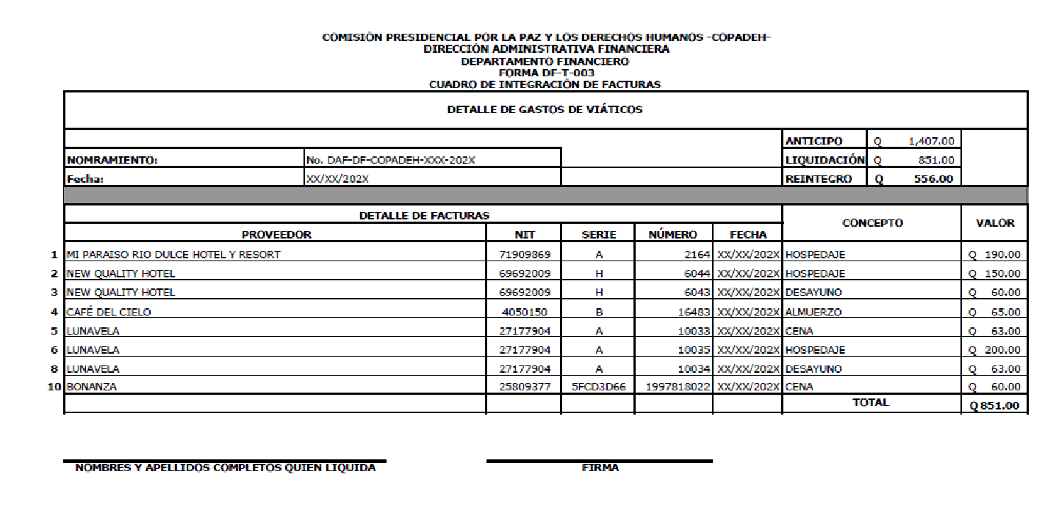

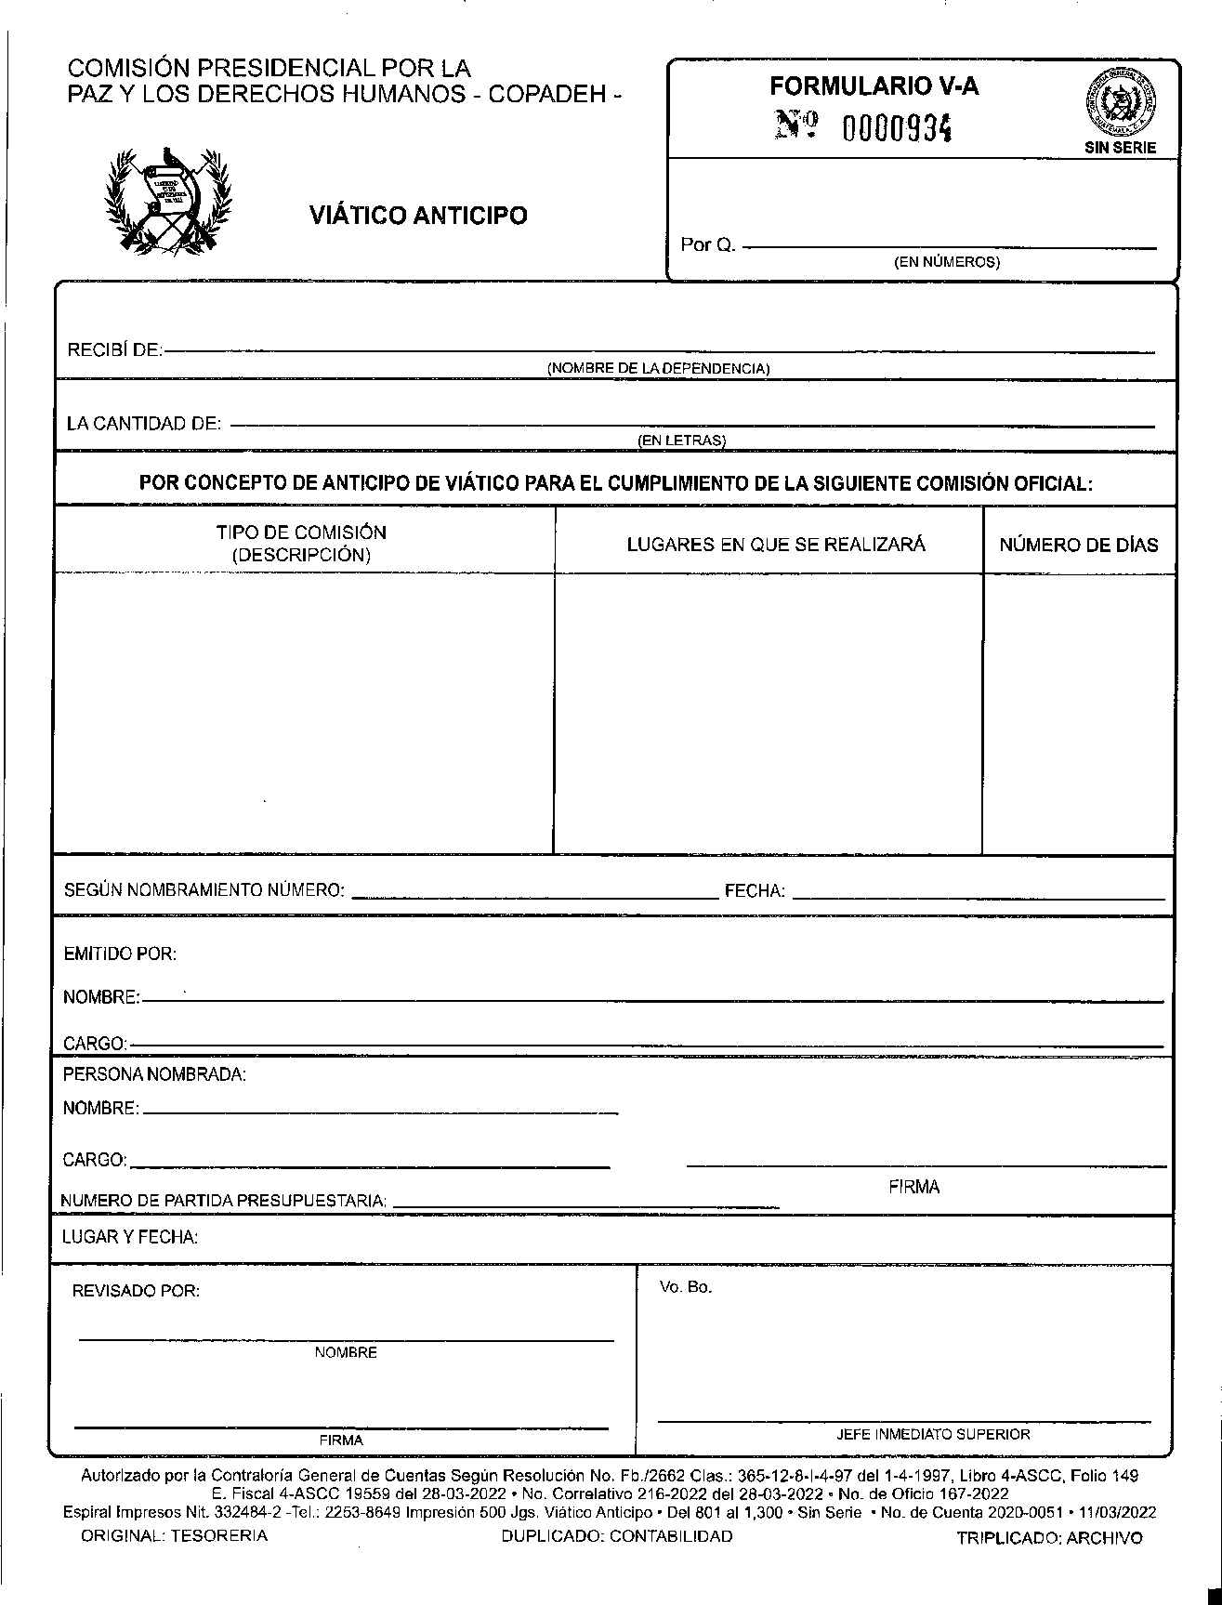
FORMULARIO DE VIATICO ANTICIPO

FORMULARIO DE VIATICO CONSTANCIA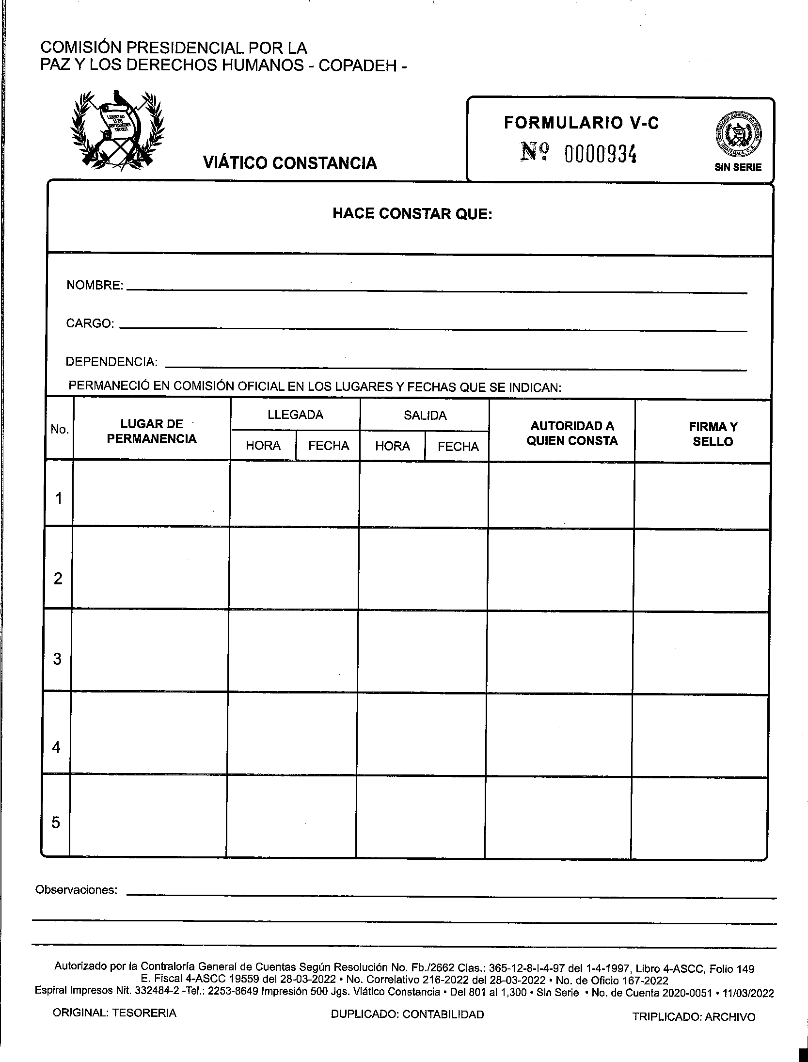
FORMULARIO DE VIATICO LIQUIDACIÓN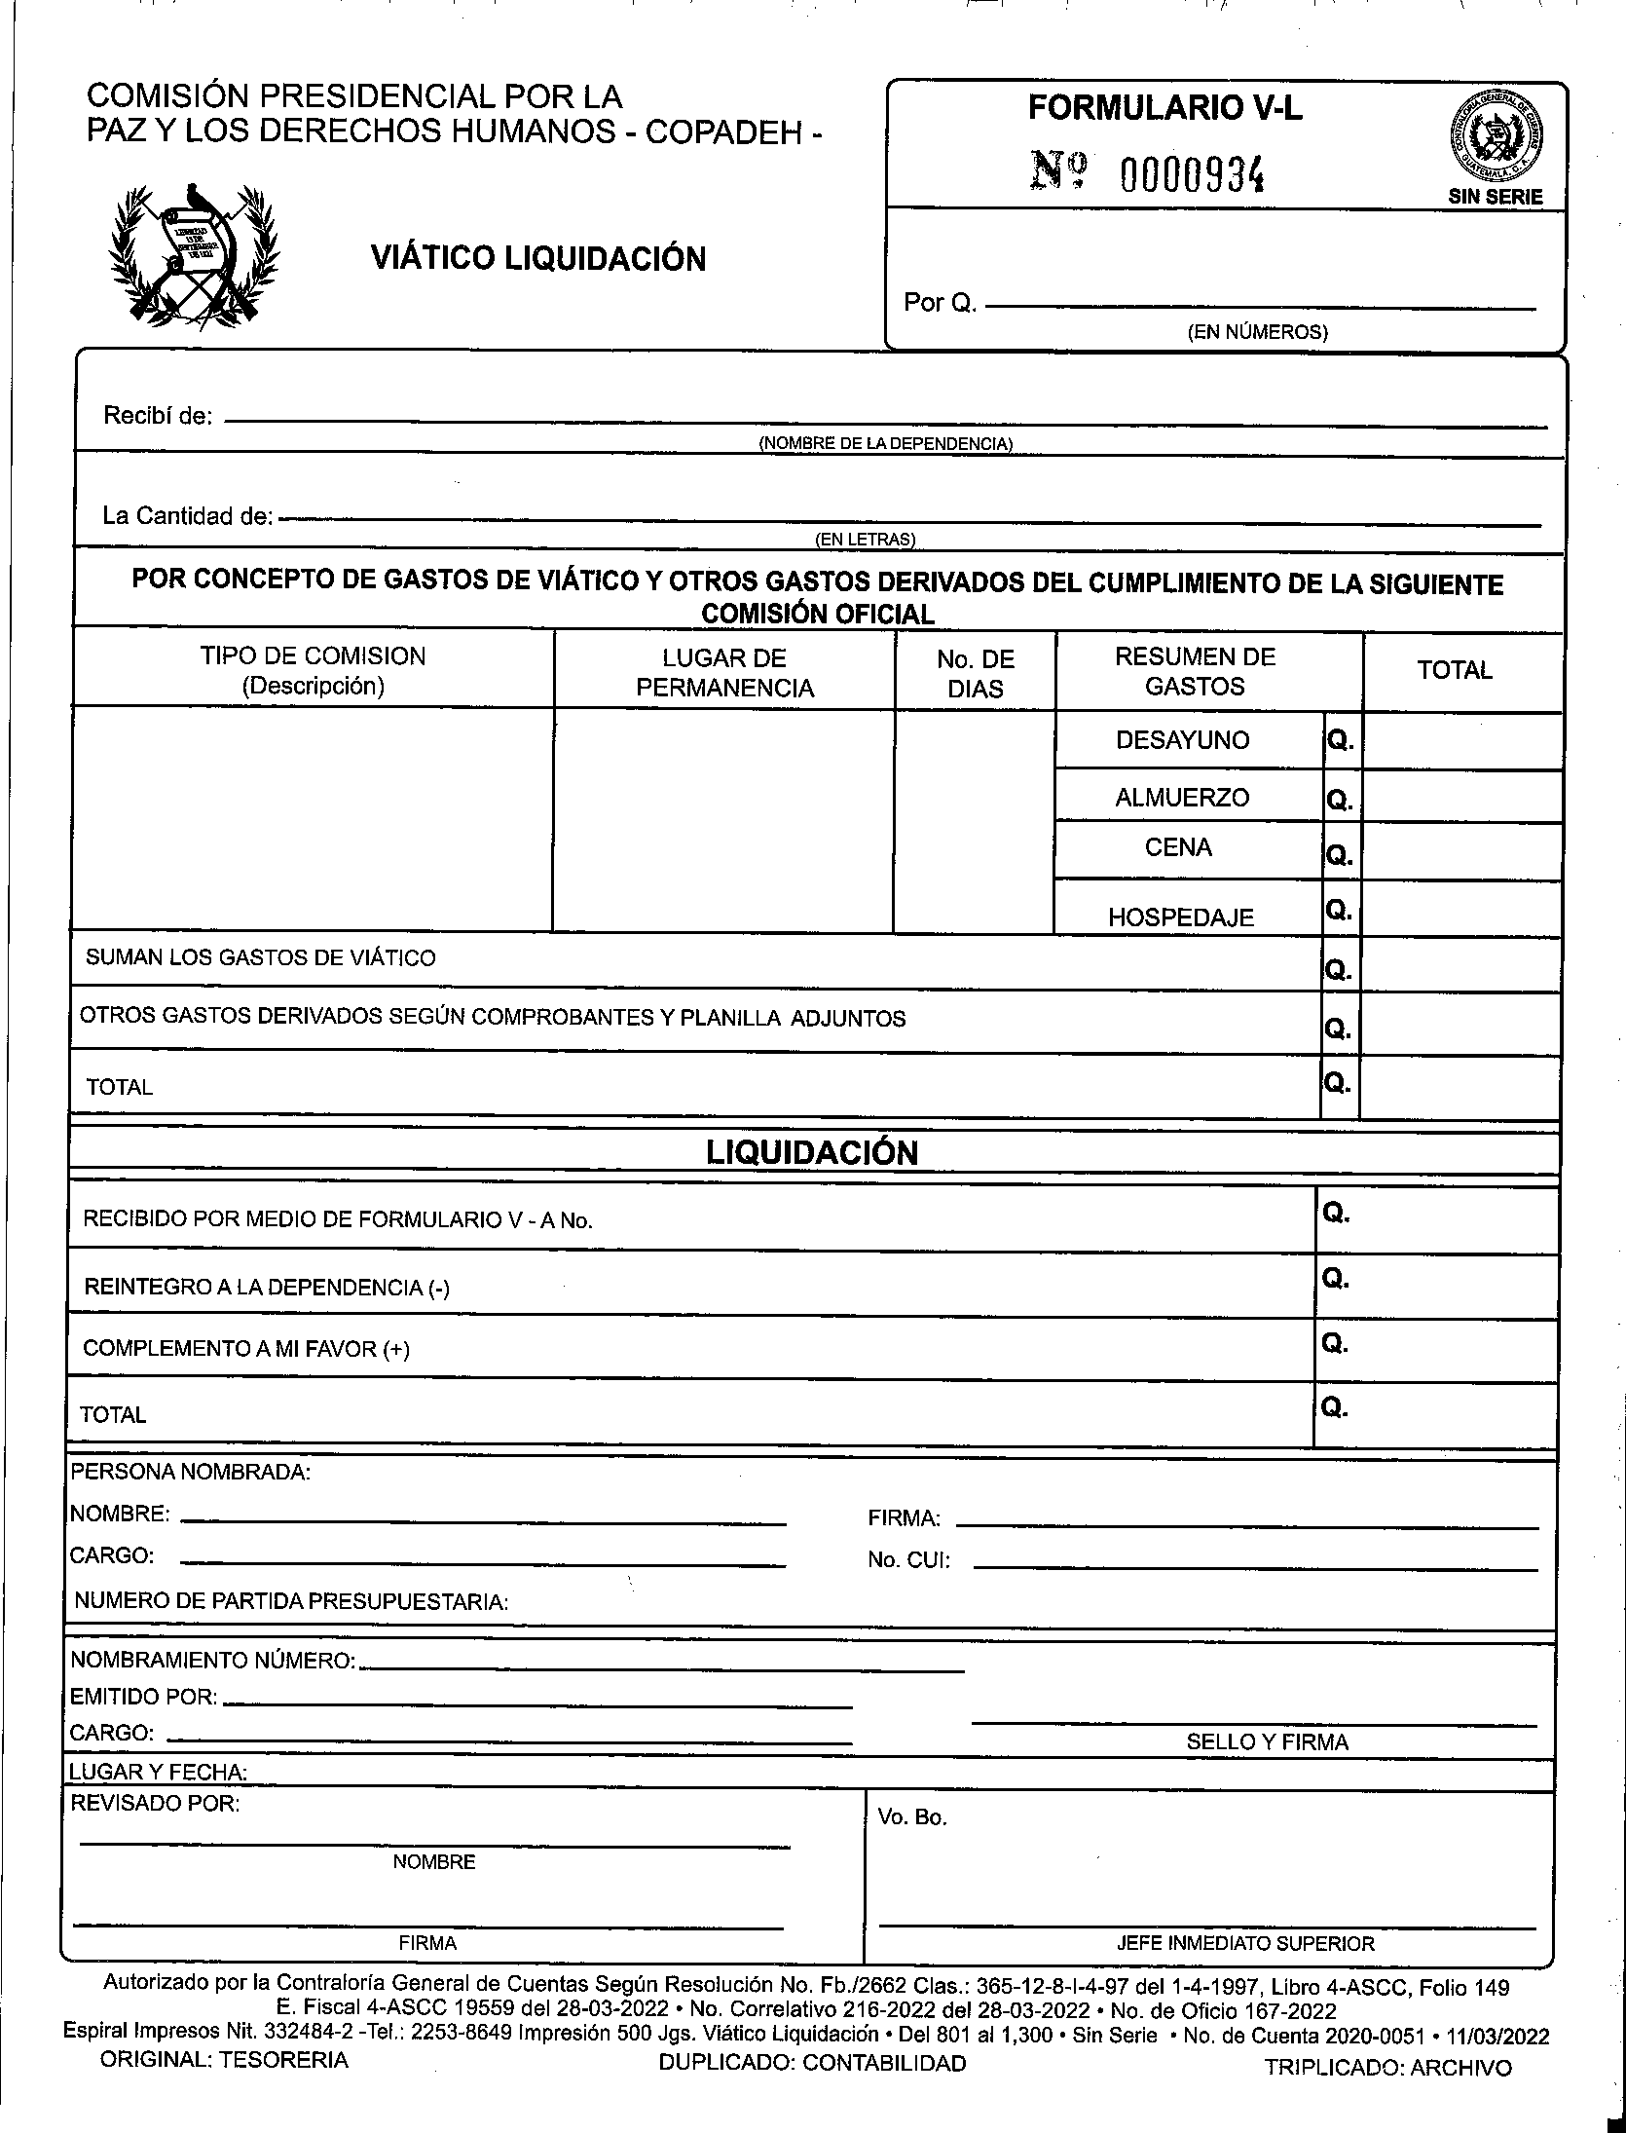
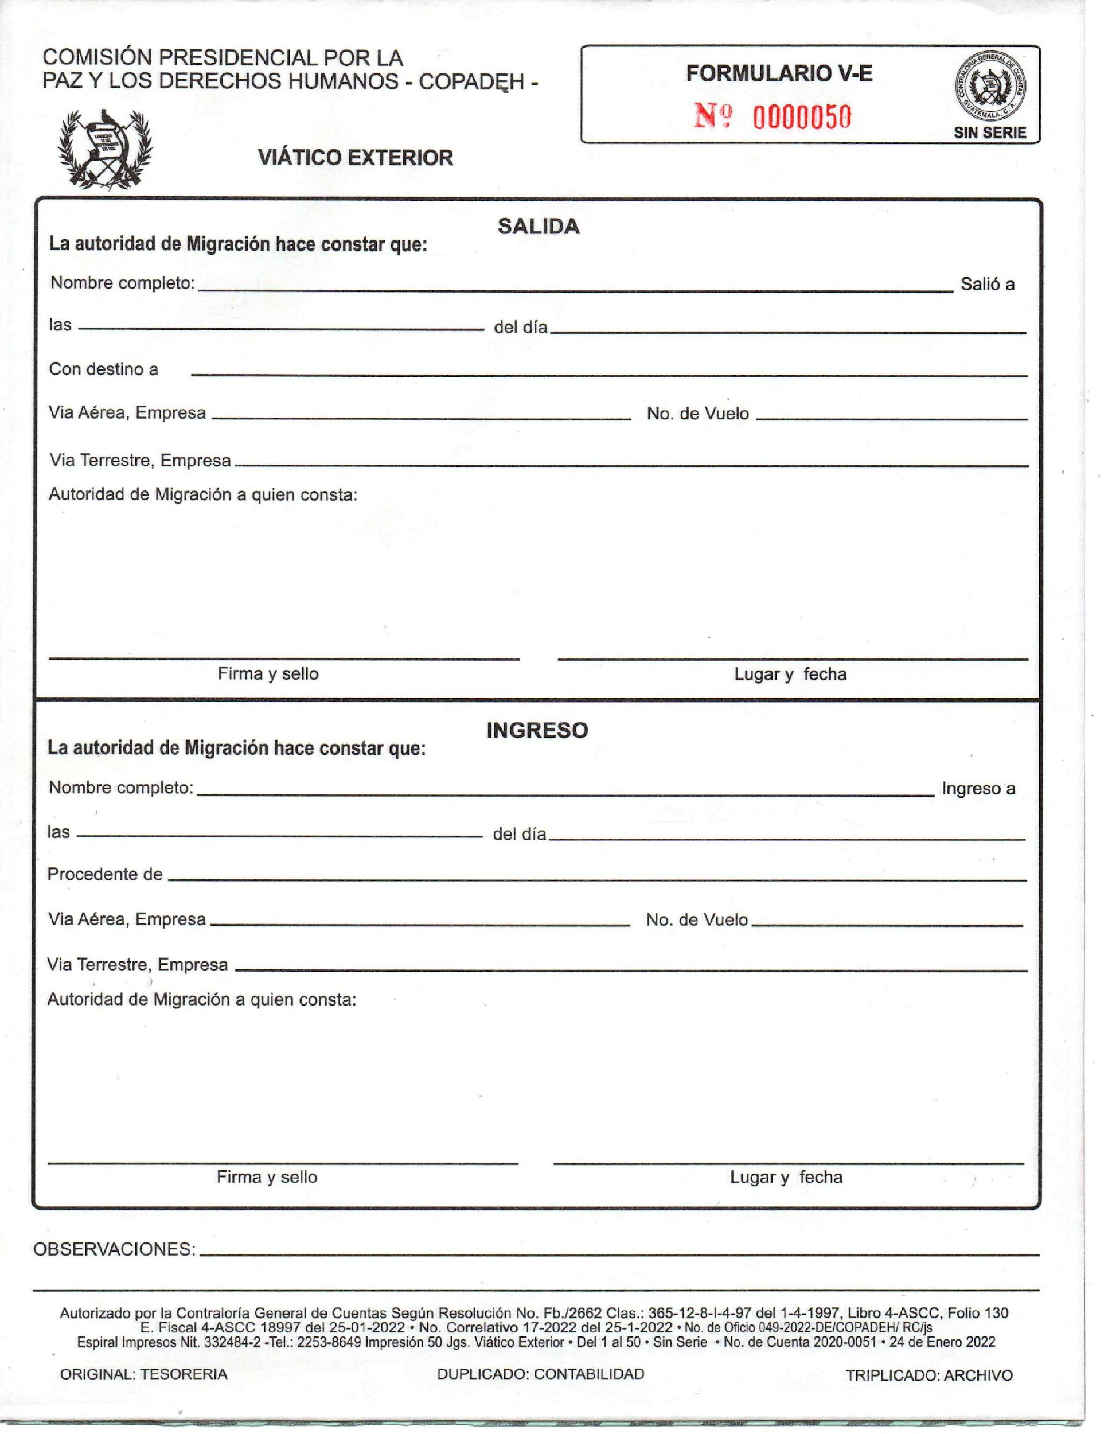
FORMULARIO VIATICO EXTERIOR

